ΤΜΗΜΑ ΜΗΧΑΝΙΚΩΝ ΟΡΥΚΤΩΝ ΠΟΡΩΝ

Επίδραση της κλίσης εκμετάλλευσης στην αποληψιμότητα αποθεμάτων κοιτάσματος μαρμάρου

ΔΙΠΛΩΜΑΤΙΚΗ ΕΡΓΑΣΙΑ
ΤΖΕΛΕΣΗΣ ΙΩΑΝΝΗΣ
ΑΛΕΞΑΚΗΣ ΝΙΚΟΛΑΟΣ
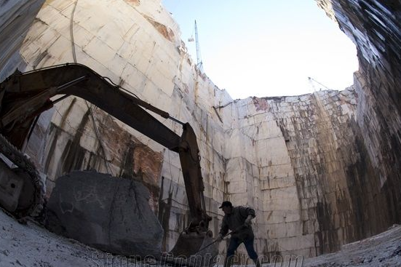

Εξεταστική επιτροπή
Καθηγητής Γ. Εξαδάκτυλος (επιβλέπων)
Καθηγητής Μ. Γαλετάκης
Δρ. Γ. Σαράτσης (ΕΔΙΠ)

Χανιά
Οκτώβριος 2021
Οι απόψεις και τα συμπεράσματα που διατυπώνονται σε αυτήν την εργασία, εκφράζουν τους συγγραφείς και δεν πρέπει να ερμηνευτεί ότι τα μέλη της εξεταστικής επιτροπής συμφωνούν με αυτές.
_____________________________________________________________________________

Ευχαριστίες

Για την ολοκλήρωση της παρούσας διπλωματικής ήταν απαραίτητη η βοήθεια και η στήριξη κάποιων προσώπων που οφείλουμε να ευχαριστήσουμε.
Αρχικά θα πρέπει να ευχαριστήσουμε τον κύριο Εξαδάκτυλο Γεώργιο και τον κύριο Σαράτση Γεώργιο για την ανάθεση του θέματος, το οποίο εμπίπτει στα ενδιαφέροντα μας, ενώ η στήριξη τους όποτε χρειάστηκε ήταν άμεση. Θα πρέπει επίσης να ευχαριστήσουμε τον κύριο Γαλετάκη Μιχαήλ για την επίβλεψη του στην εργασία μας καθώς και συνολικά για όλη την ακαδημαϊκή εκπαίδευση που λάβαμε όλα αυτά τα χρόνια.
Σημαντική υπήρξε και η στήριξη οικογένειας και φίλων σε όλη την διάρκεια εκπόνησης της διπλωματικής αυτής ενώ θα πρέπει να σημειωθεί ότι η συνεργασία των συμμετεχόντων συγγραφέων της διπλωματικής υπήρξε παραδειγματική.

Περιεχόμενα
Ευχαριστίες 2
Περίληψη 9
Abstract 10
Κεφάλαιο 1: Υπαίθριες εκμεταλλεύσεις 11
1.1 Εισαγωγή 11
1.2 Ανάλυση αποθεμάτων 16
1.3 Πότε είναι εκμεταλλεύσιμο ένα κοίτασμα 18
1.4 Μάρμαρο 20
1.4.1 Τι είναι το μάρμαρο 20
1.4.2 Χρήσεις του μαρμάρου 20
1.4.3 Εμπορική αξία μαρμάρου 22
1.4.4 Μέθοδοι εκμετάλλευσης μαρμάρου 23
1.5.6 Εκμεταλλεύσεις μαρμάρου εκτός Ελλάδος 28
Κεφάλαιο 2: Σχεδιασμός τελικών ορίων και αποθέματα 34
2.1 Εισαγωγή 34
2.2 Σχεδιασμός κοιτάσματος 36
2.3 Σχεδιασμός δρόμου προσπέλασης 42
2.3.1 Αρχική κοπή 44
2.4 Σχεδιασμός οδών προσπέλασης στις βαθμίδες 46
2.4.1 Δρόμος στην εκμετάλλευση κλίσης 69^{ο} 46
2.4.2 Δρόμος στην εκμετάλλευση κλίσης πρανούς 75^{ο} 49
2.4.3 Δρόμος στην εκμετάλλευση κλίσης πρανούς 79^{ο} 52
2.4.4 Δρόμος στην εκμετάλλευση της μέγιστης κλίσης πρανούς 90^{ο} 55
Κεφάλαιο 3: Σχεδιασμός διαδικασιών παραγωγής 63
3.1 Εισαγωγή 63
3.2 Ορισμός χαρακτηριστικών εξορυσσόμενων ογκομαρμάρων (μπλοκ) 64
3.3 Αρχική αποκοπή και ανατροπή πάγκου 65
3.4 Φόρτωση και μεταφορά 67
3.5 Υπολογισμοί απαιτούμενων χρόνων και αριθμητικοί υπολογισμοί 69
3.6 Χρόνος ζωής 73
3.7 Κόστη μηχανημάτων και εργαζομένων 76
Συμπεράσματα – προτάσεις 82
Βιβλιογραφία 83
Πηγές διαδικτύου 83

Περιεχόμενα Εικόνων

Εικόνα 1.1α: Αποκάλυψη κοιτάσματος..............................................................................12
Εικόνα 1.1β. Απώλεια κοιτάσματος λόγω διατήρησης οδών προσπέλασης και προστατευτικών βαθμίδων από βραχοπτώσεις……………….………………………………..12
Εικόνα 1.2: Στοιχεία βαθμίδας εκμετάλλευσης..................................................................13
Εικόνα 1.3: Γωνία κλίσης εκμετάλλευσης..........................................................................14
Εικόνα 1.4: Αναθεώρηση USBM κατα τον McKelvey........................................................17
Εικόνα 1.5: Κατακόρυφη τομή κατά την κλίση κεκλιμένου κοιτάσματος............................23
Εικόνα 1.6: Υπόγεια εκμετάλλευση μαρμάρου με τη μέθοδο θαλάμων και στύλων………..26
Εικόνα 1.7: Γεωγραφική τοποθέτηση περιοχής Estremoz…………………….....…………..28
Εικόνα 1.8: Όψη «γειτονιάς» λατομείων στην πόλη Estremoz της Πορτογαλίας)..……….29
Εικόνα 1.9: Όψη «γειτονιάς» λατομείων στην πόλη Estremoz της Πορτογαλίας………….29
Εικόνα 1.10: Το λατομείο που επιχειρήθηκε να προσομοιωθεί στην εργασία……………...30
Εικόνα 1.11: Υψομέτρο σημείου εντός του λατομείου………………………….....................30
Εικόνα 1.12: Εκτίμηση υψομέτρου εκτός του λατομείου……………………………..........…31
Εικόνα1.13: Carrara, Ιταλία……………………………………………………………............32
Εικόνα 1.14: Λατομείο στην Carrara της Ιταλίας..............................................................32
Εικόνα 1.15: Εργασίες σε λατομείο στην Carrara…………………………..........................33
Εικόνα 2.1: Στερεό κοιτάσματος με διαστάσεις................................................................. 36
Εικόνα 2.2: Κοίτασμα με περιβάλλον πέτρωμα (τομές ΑΆ και Β΄Β)................................. 36
Εικόνα 2.3: Περίπτωση 69⁰, τομή Β΄Β...............................................................................37
Εικόνα 2.4: Περίπτωση 69⁰, τομή ΑΆ............................................................................... 37
Εικόνα 2.5: Περίπτωση 75⁰, τομή Β΄Β...............................................................................38
Εικόνα 2.6: Περίπτωση 75⁰, τομή ΑΆ................................................................................38
Εικόνα 2.7: Περίπτωση 79⁰, τομή Β΄Β...............................................................................39
Εικόνα 2.8: Περίπτωση 79⁰, τομή ΑΆ................................................................................39
Εικόνα 2.9: Πρανές 69⁰ (τελική φάση απουσία δρόμου)...................................................40
Εικόνα 2.10: Πρανές 75⁰ (τελική φάση απουσία δρόμου)..................................................40
Εικόνα 2.11: Πρανές 79⁰ (τελική φάση απουσία δρόμου)..................................................41
Εικόνα 2.12: Με χρήση συρματοκοπών ή πριονιών δημιουργούνται οι απαραίτητες κενές επιφάνειες…………………………………………………………………………………………..45
Εικόνα 2.13: Αποκόλληση του μπλόκ απο την δεσμευμένη του επιφάνεια..........................45
Εικόνα 2.14: Χρήση αγκυρίων για απομάκρυνση του μπλοκ..............................................45
Εικόνα 2.15: Εκμετάλλευση 69⁰. Τελική φάση με δρόμο...................................................46
Εικόνα 2.16: Εκμετάλλευση 69⁰ .Κάτοψη δρόμου..............................................................47
Εικόνα 2.17: Εκμετάλλευση 69⁰. Πλάγια όψη για την εμφάνιση της γεωμετρίας του δρόμου…………………………………………………………….………………………………..47
Εικόνα 2.18: Εκμετάλλευση 69⁰. Τρισδιάστατη απεικόνιση του δρόμου............................49
Εικόνα 2.19: Εκμετάλλευση 75⁰. Τελική φάση με δρόμο....................................................50
Εικόνα 2.20: Εκμετάλλευση 75⁰. Κάτοψη δρόμου..............................................................50
Εικόνα 2.21: Εκμετάλλευση 75⁰. Πλάγια όψη για την εμφάνιση της γεωμετρίας του δρόμου………………………………………………………………………………………………51
Εικόνα 2.22: Εκμετάλλευση 75⁰. Τρισδιάστατη απεικόνιση δρόμου...................................51
Εικόνα 2.23: Εκμετάλλευση 79⁰. Τελική φάση με δρόμο....................................................52
Εικόνα 2.24: Εκμετάλλευση 79⁰. Κάτοψη δρόμου..............................................................53
Εικόνα 2.25: Εκμετάλλευση 79⁰. Πλάγια όψη για την εμφάνιση της γεωμετρίας του δρόμου................................................................................................................................53
Εικόνα 2.26: Εκμετάλλευση 79⁰. Τρισδιάστατη απεικόνιση δρόμου...................................54
Εικόνα 2.27: Εκμετάλλευση 90⁰. Τελική φάση με δρόμο....................................................55
Εικόνα 2.28: Εκμετάλλευση 90⁰. Κάτοψη δρόμου..............................................................56
Εικόνα 2.29: Εκμετάλλευση 90⁰. Πλάγια όψη(Β’Β) για την εμφάνιση της γεωμετρίας του δρόμου................................................................................................................................57
Εικόνα 2.30: Εκμετάλλευση 90⁰. Πλάγια όψη (ΑΆ)για την εμφάνιση της γεωμετρίας του δρόμου................................................................................................................................57
Εικόνα 2.31: Εκμετάλλευση 90⁰. Τρισδιάστατη απεικόνιση δρόμου (1η οπτική γωνία).....59
Εικόνα 2.32: Εκμετάλλευση 90⁰. Τρισδιάστατη απεικόνιση δρόμου(2η οπτική γωνία)......59
Εικόνα 3.1: Διαστάσεις αρχικού αποκοπτόμενου μπλοκ....................................................64
Εικόνα 3.2: Επιμέρους κοπή αρχικού μπλοκ......................................................................65
Εικόνα 3.3: Συρματοκοπή κόβει την κάθετη πλευρά ενώ ένα μηχάνημα συρματοκοπής (πριόνι) έχει ξεκινήσει την οριζόντια κοπή του επόμενου μπλοκ....................................... 67

Περιεχόμενα Πινάκων-Διαγραμμάτων

Πίνακας 2.1: Παραμένοντες όγκοι κατά την εξόφληση 60
Πίνακας 2.2: Όγκος απολήψιμου υλικού σε σχέση με την κλίση εκμετάλλευσης…........61
Πίνακας 2.3: Ποσοστό αποληψιμότητας συναρτήσει της κλίσης του λατομείου……….61
Πίνακας 3.1: Μήκος δρομολογίο L(m), ανά εκμετάλλευση................................................70
Πίνακας 3.2: Χρόνοι μετακίνησης και απόθεσης υλικού....................................................71
Πίνακας 3.3: Τελικοί χρόνοι μετακίνησης και απόθεσης υλικού........................................71
Πίνακας 3.4: Συνολικοί χρόνοι εξόρυξης ανά μπλοκ.........................................................72
Πίνακας 3.5: Ωριαία παραγωγή μαρμάρου........................................................................72
Πίνακας 3.6: Εξορυσσόμενο μάρμαρο ανά εκμετάλλευση..................................................73
Πίνακας 3.7: Χρόνος ζωής κάθε εκμετάλλευσης................................................................74
Πίνακας 3.8: Ετήσια χρήση εξοπλισμού.............................................................................76
Πίνακας 3.9 Συνολικά ετήσια κόστη εξοπλισμού...............................................................77
Πίνακας 3.10: Κόστη εξοπλισμού μετά την απόσβεση του κόστους κτήσης τους...............78
Πίνακας 3.11: Συνολικά κόστη εκμετάλλευσης..................................................................78
Πίνακας 3.12: Ετήσια έξοδα για μισθούς εργαζομένων.....................................................79
Πίνακας 3.13: Συνολικά έξοδα για όλο τον χρόνο ζωής των λατομείων...........................79
Πίνακας 3.14: Αριθμός εξορυγμένων μπλοκ ανά εκμετάλλευση........................................80
Πίνακας 3.15: Συνολικά κέρδη ανά εκμετάλλευση............................................................80
Διάγραμμα 2.1: Μεταβολή παραμένοντος όγκου ανά γωνία κλίσης πρανών εκμετάλλευσης...................................................................................................................60
Διάγραμμα 2.2: Σχέση της αποληψιμότητα συναρτήσει της κλίσεως του λατομείου….62
Διάγραμμα 3.1: Εξορυσσόμενος όγκος στην κάθε εκμετάλλευση…………………………..73
Διάγραμμα 3.2: Χρόνος ζωής λατομείου σε σχέση με την κλίση πρανούς…………………75
Διάγραμμα 3.3:Η μεταβολή του συνολικού κέρδους σε σχέση με την κλίση εκμετάλλευσης……………………………………………………………………………………81

Try always to combine theory and practice and to confront ideas and experience. " Leopold Müller (1982)

Περίληψη
Το αντικείμενο της παρούσας διπλωματικής εργασίας είναι η μελέτη της επίδρασης της κλίσης εκμετάλλευσης στην αποληψιμότητα αποθεμάτων των κοιτασμάτων μαρμάρου. Το μάρμαρο μπορεί να εκμεταλλευτεί με υπαίθριες και υπόγειες μεθόδους, κάθε μια εκ των οποίων έχει τα δικά της πλεονεκτήματα και μειονεκτήματα.
Αν στις υπαίθριες εκμεταλλεύσεις τεθεί ad hoc ανώτατο όριο κλίσης του πρανούς λατομείου (καλείται γενικώς η γωνία που σχηματίζει το οριζόντιο επίπεδο με ό,τι μπορεί να κληθεί ως πρανές λατομείου) τότε ένα ποσοστό υγιούς και εμπορεύσιμου μαρμάρου μπορεί να παραμείνει ανεκμετάλλευτο. Από την άλλη πλευρά υπάρχει πάντα κάποιο ανώτερο όριο της κλίσης πρανούς κάτω από το οποίο εξασφαλίζεται η ευστάθεια των πρανών. Στην παρούσα εργασία, το αντικείμενο της μελέτης είναι η επίδραση της τελικής γωνίας της κλίσης του λατομείου διακοσμητικών πετρωμάτων, σε αντιστοιχία με την ποσότητα του εμπορεύσιμου αποθέματος. Σημειώνεται ότι εξαιρείται η παράλληλη θεώρηση της επίδρασης της κλίσης αυτής στην ευστάθεια του πρανούς που υποτίθεται έχει μελετηθεί από πριν και έχει βρεθεί ότι η τελευταία δεν διακυβεύεται.
Η μελέτη αυτή βασίζεται σε πραγματικές εκμεταλλεύσεις της λατομικής ζώνης του Estremoz για να καταδείξει την μεγάλη διαφορά στην αποληψιμότητα των αποθεμάτων ροζ μαρμάρου σε λατομεία των οποίων η γωνία τελικού πρανούς εκμετάλλευσης υπερβαίνει τις 70^{ο}-73^{ο}.
Για το σκοπό αυτό έγινε σχεδιασμός υποθετικού λατομείου με παρόμοια χαρακτηριστικά με αυτά της περιοχής που προαναφέρθηκε με 4 διαφορετικές κλίσεις τελικών πρανών, με την βοήθεια του Autocad για να συγκριθούν τα μεταλλευτικά (λατομικά) αποθέματα της κάθε περίπτωσης τελικής γωνία πρανούς 69º, 75º, 79º, και 90º. Στη συνέχεια έγιναν και εκτιμήσεις της οικονομικής αποδοτικότητας της εκμετάλλευσης για καθένα από αυτά τα 4 σενάρια εκμετάλλευσης.

Abstract
The subject of the present thesis is the study of the effect of the slope angle on the recoverability of marble deposits. Marble can be exploited by surface and underground mining methods, each of which has its own advantages and disadvantages. If on open pit mining an ad hoc slope of the quarry slope is set (generally called the angle that forms the horizontal plane with what can be called a quarry slope) then a percentage of healthy and marketable marble can remain unexploited.
On the other hand there is always an upper limit of the slope angle below which the stability of the slopes is ensured. In the present work, the object of study is the effect of the final angle of the ornamental rock quarry slope, in correspondence to the quantity of the vendible deposit. It is noted that the parallel consideration of the effect of this angle on the stability of the slope is excluded, which has supposedly been studied before and it has been found that the latter is not at stake.
This study is based on real exploits of the Estremoz quarry zone to demonstrate the large difference in the uptake of pink marble stocks in quarries whose final slope angle exceeds 70º-73º.
For this purpose, a hypothetical quarry was designed with similar characteristics to those of the area mentioned above with 4 different angles of final slopes, with the help of Autocad to compare the mineral (quarry) reserves of each case of final slope angle 69º, 75º, 79º, and 90º. Afterwards, the cost-effectiveness of the operation was estimated for each of these four operating scenarios.

Κεφάλαιο 1: Υπαίθριες εκμεταλλεύσεις

1.1 Εισαγωγή
Ο τομέας της εισαγωγής του πρώτου κεφαλαίου θα χρησιμοποιηθεί ως ευρετήριο-λεξικό διαφόρων τεχνικών όρων που χρησιμοποιούνται καθ’ όλη τη διάρκεια της διπλωματικής. Θα επεξηγηθούν διάφορες έννοιες που είναι απαραίτητο να είναι γνωστές για την κατανόηση της εργασίας, είτε αφορούν στοιχεία μιας επιφανειακής εκμετάλλευσης μαρμάρου, είτε αφορούν σε στελέχη μηχανημάτων. Επίσης θα παρατεθούν με αλφαβητική σειρά για να είναι ευκολότερη η εύρεση τους. Κυρίως λοιπόν το υποκεφάλαιο αυτό απευθύνεται στον αναγνώστη που δεν είναι εξοικειωμένος με την διαδικασία της εκμετάλλευσης μαρμάρου και όχι στον έμπειρο αναγνώστη.
Άγονα υλικά: Τα πετρώματα που δεν έχουν εμπορική αξία και περιβάλλουν ή βρίσκονται εντός του κοιτάσματος και πρέπει να απομακρυνθούν για την απόληψη του εμπορεύσιμου κοιτάσματος. Συνήθως για αυτά τα πετρώματα χρησιμοποιούνται οι όροι «άγονα» ή «στείρα» (και οι δυο λέξεις χρησιμοποιούνται εντός της διπλωματικής).
Αποκάλυψη κοιτάσματος: Όπως φαίνεται στην εικόνα 1.1α για να εξορυχθεί τμήμα κοιτάσματος (αβγδ) πρέπει πρώτα να απομακρυνθούν τα στείρα γεωϋλικά εντός της περιοχής (δεζη) που καλύπτουν το κοίτασμα. Η διαδικασία αυτή εξόρυξης-φόρτωσης-αποκόμισης-απόθεσης τους ονομάζεται αποκάλυψη.
Αποληψιμότητα κοιτάσματος μαρμάρου (αποληψιμότητα 1^{η}): Ορίζεται ως ο όγκος εκείνος του χαρακτηρισμένου ως κοιτάσματος που μπορεί να αποληφθεί ασφαλώς και με οικονομικούς όρους εντός των ορίων της εκμετάλλευσης. Αποτελεί τροποποιητικό παράγοντα κατά την μετατροπή του όγκου των γεωλογικών αποθεμάτων (mineral resources) σε όγκο μεταλλευτικών αποθεμάτων (mineral reserves) ανάλογα με τον σχεδιασμό της εκμετάλλευσης (βλ. Εικ. 1.1β).
Αποληψιμότητα εμπορεύσιμων όγκων μαρμάρου (αποληψιμότητα 2^{η}): Ως αποληψιμότητα ορίζεται ο λόγος του όγκου των διαμορφωμένων ογκομαρμάρων με εμπορικές διαστάσεις από τις ζώνες εκείνες που έχουν χαρακτηρισθεί ως κοίτασμα – εκτός δηλαδή των στείρων - προς τον συνολικό όγκο του κοιτάσματος που θα εκμεταλλευθεί (εξορυχθεί). Η αποληψιμότητα είναι της τάξεως του 5-20% ή και παραπάνω που οφείλεται σε ατέλειες της δομής του μαρμάρου, μικρορωγμές και άλλα τεχνικά χαρακτηριστικά όπως το χρώμα κ.λπ. αλλά κυρίως στο δίκτυο των ασυνεχειών που διασχίζουν το κοίτασμα και προκαλούν τον κερματισμό του σε όγκους μη εμπορεύσιμων διαστάσεων. Αυτή η αποληψιμότητα όπως και η 1^{η} αποτελεί τροποποιητικό παράγοντα του όγκου των γεωλογικών αποθεμάτων σε μεταλλευτικά αποθέματα.

+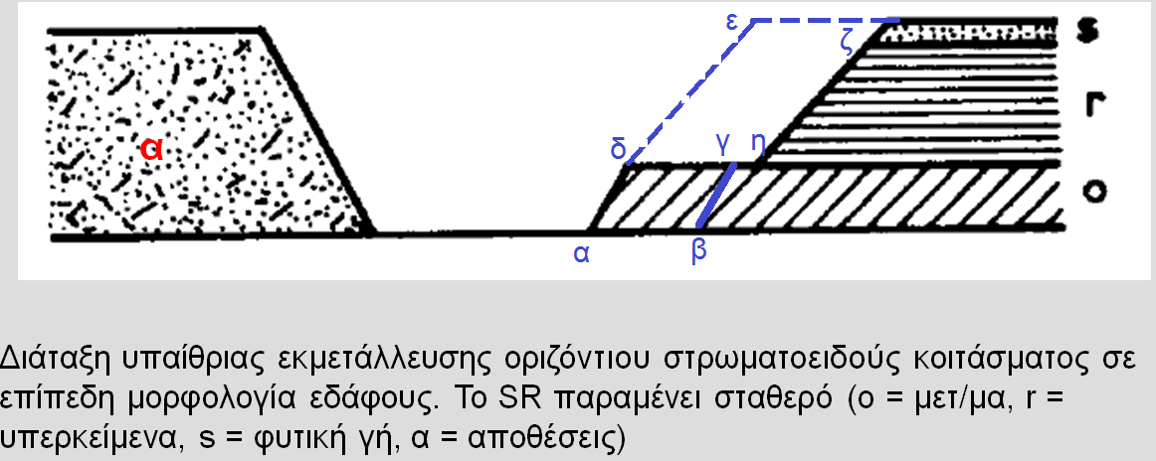
Εικόνα 1.1a: Αποκάλυψη οριζόντιου κοιτάσματος (Γεώργιος Εξαδάκτυλος, 2020).

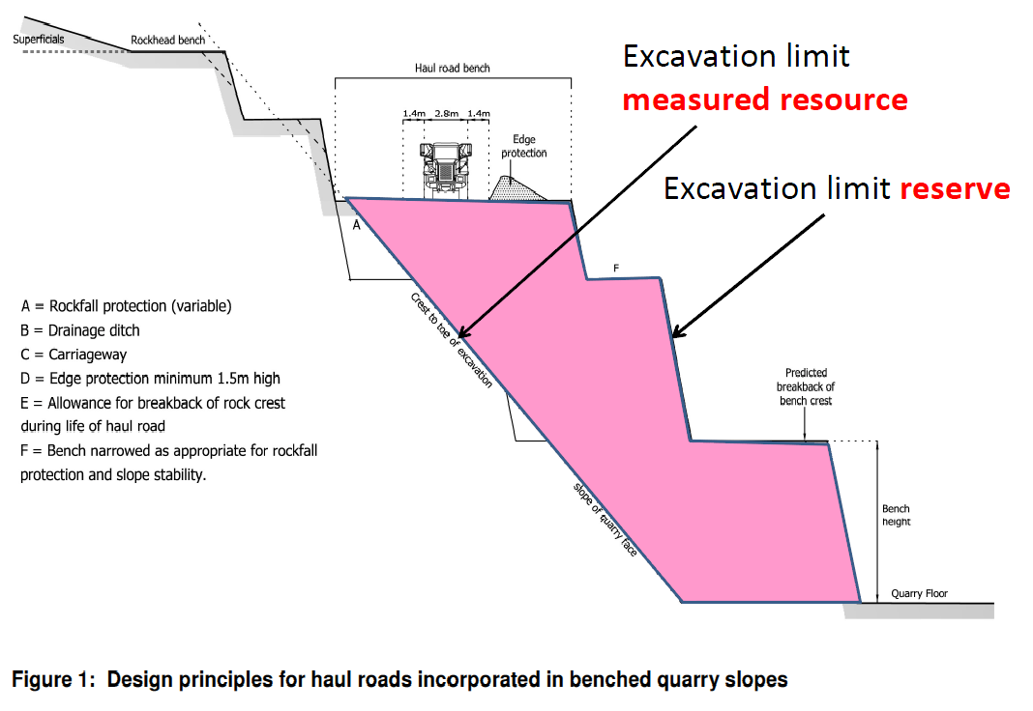
Εικόνα 1.1β: Απώλεια κοιτάσματος που παρίσταται στην κατακόρυφη τομή με σκιασμένη επιφάνεια λόγω της αναγκαίας διατήρησης οδών προσπέλασης και προστατευτικών βαθμίδων από βραχοπτώσεις.
Βαθμίδα εκμετάλλευσης: Κάθε επιφανειακή εκμετάλλευση δίνει την μακροσκοπική εντύπωση ότι αποτελείται από αναβαθμούς. O κάθε «αναβαθμός» ή βαθμίδα χαρακτηρίζεται από την παρουσία δυο ελεύθερων επιφανειών, μια οριζόντια και μια κεκλιμένη που ονομάζεται μέτωπο ή πρόσοψη όπως απεικονίζεται στην εικόνα 1.2. Στις υπαίθριες εκμεταλλεύσεις μαρμάρων η κλίση του μετώπου των βαθμίδων είναι 90^{ο} και αποκαλούνται ορθές βαθμίδες. Την κλίση της εκμετάλλευσης επηρεάζουν οι σχεδιαστικές παράμετροι των βαθμίδων όπως το πλάτος του δαπέδου, το ύψος της βαθμίδας και η κλίση του μετώπου της βαθμίδας. Εφόσον στην εκμετάλλευση διακοσμητικών πετρωμάτων οι βαθμίδες είναι πάντα ορθές τότε η τελευταία σχεδιαστική παράμετρος δεν μας ενδιαφέρει.

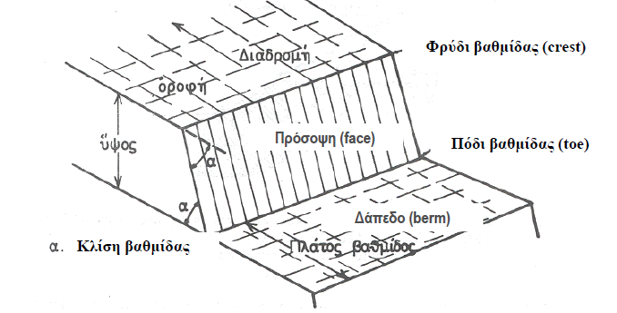
Εικόνα 1.2: Στοιχεία βαθμίδας εκμετάλλευσης

Γωνία κλίσης πρανούς εκμετάλλευσης (slope): Είναι η γωνία που σχηματίζει με το οριζόντιο επίπεδο οποιοδήποτε τεχνητό ή φυσικό πρανές (εκσκαφή ή πλαγιά λόφου). Στην εικόνα 1.3, η γωνία πρανούς είναι η γωνία κλίσης εκμετάλλευσης που φαίνεται στο δεξί πρανές καθώς δεν έχει εξοφληθεί, και η τελική κλίση εκμετάλλευσης στο αριστερό πρανές, όπου έχει εξοφληθεί.

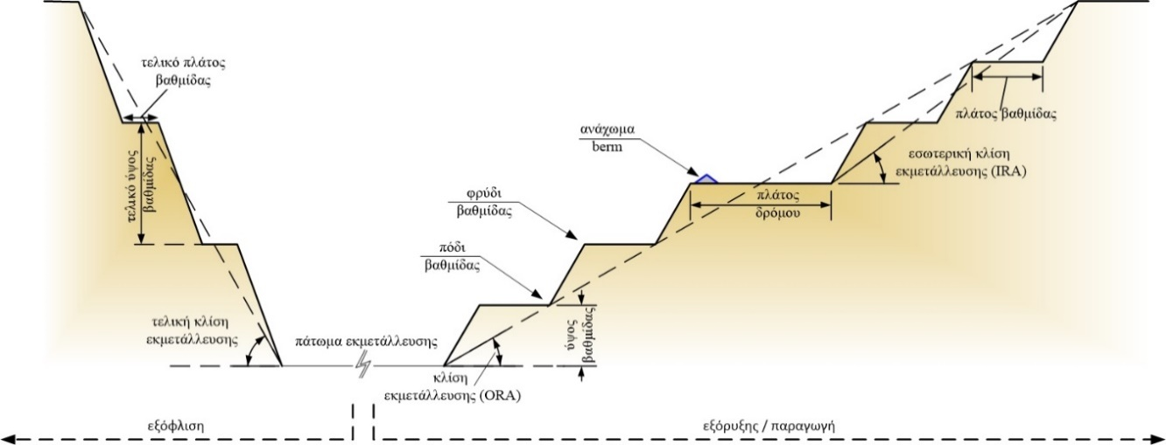
Εικόνα 1.3: Γωνία κλίσης εκμετάλλευσης(Γ.Εξαδάκτυλος - Γ.Σαράτσης Σημειώσεις, 2020)

Διάρκεια ζωής λατομείου: Αποτελεί το χρονικό διάστημα από την στιγμή που ξεκινάνε οι διαδικασίες για την εκμετάλλευση του λατομείου, έως την στιγμή όπου τελειώνουν οι εξορυκτικές εργασίες και οι εργασίες αποκατάστασης στον λατομικό χώρο.
Κ.Μ.Λ.Ε. (ακρωνύμιο): Κανονισμός Μεταλλευτικών και Λατομικών Εργασιών (Κανονισμός Μεταλλευτικών και Λατομικών Εργασιών (ΦΕΚ , Β, Αρ. Φύλλου 1227, 14 Ιουνίου 2011, 17463 Απ. Αριθμ. Δ7/Α/οικ.12050/2223 Κανονισμός Μεταλλευτικών και Λατομικών Εργασιών, (Κ.Μ.Λ.Ε.)). Αποτελεί το νομοθετικό και κανονιστικό πλαίσιο πάνω στο οποίο πρέπει να βασίζεται η ορθολογική και ασφαλής εξορυκτική δραστηριότητα με προστασία του περιβάλλοντος.
Μεταμόρφωση: Η διαδικασία κατά την οποία δημιουργούνται πετρώματα κάτω από συνθήκες υψηλής πίεσης και θερμοκρασίας στον φλοιό ή στον άνω μανδύα της γης. (Στέργιος Θεοδωρίκας, 2013,Β).
Μοναδιαίο κόστος εκμετάλλευσης: Το κόστος του συνόλου των εργασιών που απαιτούνται για την εξόρυξη μιας μονάδας μεταλλεύματος ή διακοσμητικού πετρώματος. Η μονάδα μέτρησης είναι €/m³ ή €/t.
Αλυσοπρίονο: Το αλυσοπρίονο είναι ηλεκτροκίνητη αυτοκινούμενη ή μεταφερόμενη μονάδα που φέρει λάμα μήκους έως και 6 μέτρων, πάνω στην οποία κινείται αλυσίδα που έχει εξοπλισθεί με κοπτικά άκρα από σκληρό μέταλλο. Η αλυσίδα περιστρέφεται διαρκώς και κόβει το μάρμαρο –ή άλλα σκληρά πετρώματα- κατά τρόπο αντίστοιχο με το ξυλοκοπτικό αλυσοπρίονο.
Συρματοκοπή: H μονάδα συρματοκοπής εδράζεται επί σιδηροτροχιάς και αποτελείται από έναν ηλεκτροϋδραυλικό κινητήρα, αδαμαντοφόρο σύρμα (εξοπλισμένου με χάντρες που περιέχουν συνθετικό διαμάντι) και συστήματα αυτοματισμού και οδήγησης του σύρματος εντός αλληλοτεμνόμενων διατρημάτων. Τα διατρήματα ορύσσονται από πριν για την κοπή επιφανειών στις βαθμίδες του μαρμάρου. Η κοπή επιτυγχάνεται με την τάνυση και περιστροφή του σύρματος καθώς η μονάδα κινείται προς την κατεύθυνση της νέας επιφάνειας, επί της σιδηροτροχιάς.

1.2 Ανάλυση αποθεμάτων

Τα αποθέματα κατατάσσονται με βασικό κριτήριο τον βαθμό γεωλογικής γνώσης, δηλαδή την αξιοπιστία των εκτιμήσεων. Τα κριτήρια κατάταξης είναι αρκετά, με κάποια απ’ αυτά να αξιολογούν κριτήρια όπως μορφή, βάθος, περιεκτικότητα, ενώ κάποια άλλα, πιο σύγχρονα χρησιμοποιούν τον όρο «οικονομικότητα».
Ως παράδειγμα μπορεί να αναφερθεί η μέθοδος κατάταξης κατά USBM (United States Bureau of Mines). Αποτελεί σύστημα κατάταξης της Υπηρεσίας μεταλλείων των Η.Π.Α του 1944. Σύμφωνα με αυτό, υποτιθέμενα ονομάζονται τα αποθέματα που βασίζονται μόνο σε γεωλογικά κριτήρια. Ενδεικτικά- Πιθανά ονομάζονται αυτά τα οποία βασίζονται μεν σε γεωτρήσεις, αυτές όμως είναι αραιές χωρίς να μπορούν να αποδώσουν μεγάλη βεβαιότητα έχοντας σφάλμα μεγαλύτερο από 20%, ενώ μετρηθέντα ονομάζονται τα αποθέματα τα οποία έχουν βασιστεί σε πυκνό δίκτυο γεωτρήσεων και το σφάλμα των μετρήσεων αυτό δεν μπορεί να υπερβεί το 20%.
Το σύστημα κατάταξης τους USBM έχει υποστεί δυο αναβαθμίσεις. Η πρώτη έγινε το 1950 όπου οι F. Blondel και S. Lasky προχώρησαν στην «εισαγωγή της έννοιας των ορυκτών πόρων, η οποία αποτελεί το υπερσύνολο της έννοιας των αποθεμάτων. Στην κατηγορία των ορυκτών πόρων περιλαμβάνονται, πέρα από τα αποθέματα (οικονομικά εκμεταλλεύσιμα) και οι διαπιστωμένες ή εν δυνάμει διαπιστωμένες μεταλλοφορίες οι οποίες μπορεί στο μέλλον να μεταταχθούν στην κατηγορία των αποθεμάτων δηλαδή να καταστούν οικονομικά εκμεταλλεύσιμες. Επίσης, οι δύο μελετητές πρότειναν τη συγχώνευση των δύο πρώτων κατηγοριών, των μετρηθέντων και των ενδεικτικών αποθεμάτων, σε μία με την ονομασία διαπιστωμένα αποθέματα.» (Κωνσταντίνος Μόδης, Σοφία Σταματάκη, 2015)
Τελικά την δεκαετία του 1970, ο διευθυντής του USBM McKelvey έκανε τις ισχύουσες έως σήμερα διορθώσεις. Όπως φαίνεται και στην εικόνα 1.4 κρατώντας τις αλλαγές του 1950, πρόσθεσε τους όρους οριακά και αντιοικονομικά αποθέματα. Οριακά αποθέματα ονομάζονται αυτά τα οποία για την εκμετάλλευση τους, αποδίδουν κέρδος κοντά στο 50% του κόστους εκμετάλλευσης, ποσοστό το οποίο αποτελεί και το όριο για τον χαρακτηρισμό του κοιτάσματος ως οικονομικό. Τα αντιοικονομικά αποθέματα έχουν κόστος εκμετάλλευσης κατά πολύ μεγαλύτερο από τα κέρδη στην τρέχουσα περίοδο.

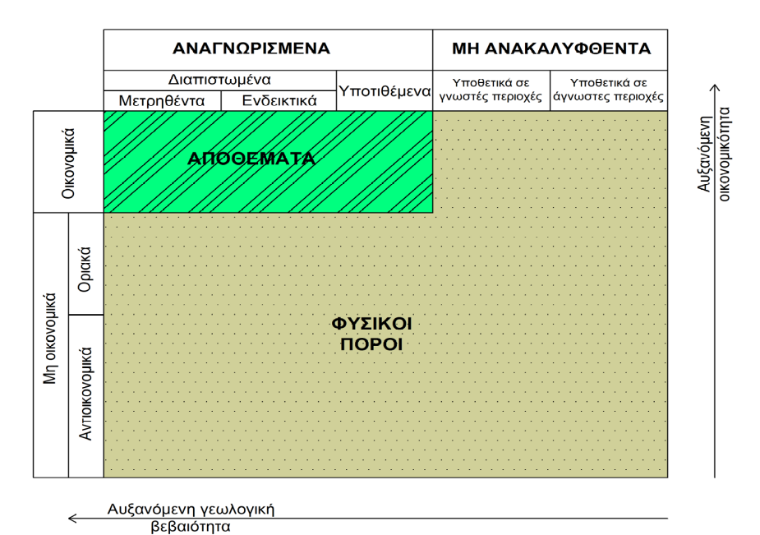
Εικόνα 1.4: Αναθεώρηση USBM κατά τον McKelvey (Κωνσταντίνος Μόδης, Σοφία Σταματάκη, 2015).

1.3 Πότε είναι εκμεταλλεύσιμο ένα κοίτασμα

Για να εξορυχθεί κάθε κοίτασμα χρειάζεται να γίνει μια μελέτη για όλη τη διάρκεια ζωής του πριν αυτό αρχίσει να εκμεταλλεύεται. Ο χρόνος ζωής του κοιτάσματος αλλάζει ανάλογα με τον επιθυμητό ρυθμό παραγωγής και κατά συνέπεια επηρεάζεται από τα μηχανήματα το προσωπικό καθώς και άλλους παράγοντες που θα αναφερθούν παρακάτω. Στην μελέτη αυτή, και έστω ότι το κοίτασμα είναι ένα κοίτασμα μαρμάρου – όπως στην συγκεκριμένη εργασία – θα πρέπει πρώτα να είναι γνωστοί οι διαθέσιμοι αγοραστές καθώς και τί ποσότητες αυτοί είναι διατεθειμένοι να αγοράσουν. Έπειτα πρέπει να υπολογιστούν με ακρίβεια όλα τα κόστη:
- Κόστος οικοπέδου: Η τοποθεσία στην οποία βρίσκεται το κοίτασμα είναι πολύ πιθανό να ανήκει σε κάποιον ιδιώτη ή στο κράτος. Για να την «δανειστεί» μια εταιρεία για ένα χρονικό διάστημα θα πρέπει να αγοραστεί ή νοικιαστεί.
- Κόστος αποκάλυψης: Είναι το κόστος που θα δαπανηθεί για την αποκάλυψη του κοιτάσματος, εάν αυτό βρίσκεται καλυμμένο από φυτική γη ή άλλο πέτρωμα. Υπάρχει περίπτωση σε αυτή την φάση της εκμετάλλευσης να χρειαστούν χρόνια και κατά συνέπεια πρέπει να γίνει ένας βέλτιστος σχεδιασμός για την απομάκρυνση των αγόνων υλικών (ή αλλιώς στείρα υλικά). Θα χρειαστούν μηχανήματα που ίσως διαφέρουν από τα απαραίτητα για την επόμενη φάση. Εάν για παράδειγμα τα στείρα είναι φυτική γη, θα απαιτείται διαφορετικός εξοπλισμός (αποξεστήρες, εκσκαφείς, χωματουργικά μηχανήματα μεταφοράς υλικού) από εκείνον που είναι απαραίτητος στην εκμετάλλευση του κοιτάσματος (συρματοκοπές, πριόνια κ.α.)
- Κόστος εκμετάλλευσης: Σε αυτή την κατηγορία βρίσκονται όλα τα κόστη τα οποία είναι απαραίτητο να γίνουν για την εξόρυξη του μαρμάρου και πιο συγκεκριμένα:
- Κόστος απόκτησης εξοπλισμού: Το κόστος αυτό αφορά την απόκτηση νέου εξοπλισμού, την αγορά μεταχειρισμένου εξοπλισμού, την ενοικίαση του εξοπλισμού, ή ακόμα και την ενδεχόμενη αποπληρωμή του ήδη υπάρχοντος εξοπλισμού που ανήκει στην εταιρία .
- Κόστος συντήρησης εξοπλισμού: Ένα μεγάλο κομμάτι της επένδυσης συνήθως αφορά την συντήρηση των μηχανημάτων, τα οποία συχνά έχουν αρκετά υψηλά κόστη σε λιπαντικά, καύσιμα, ελαστικά και μηχανική συντήρηση
- Κόστος βοηθητικών έργων: Πολλές φορές χρειάζεται η κατασκευή προσωρινών χώρων για την εύρυθμη λειτουργία του εργοταξίου όπως γραφεία, εγκαταστάσεις για περαιτέρω επεξεργασία του υλικού κ.α.
- Μισθοί: Όλοι οι μισθοί για όλους τους εργαζόμενους πρέπει να έχουν υπολογιστεί πριν ξεκινήσει η εκμετάλλευση, είτε αυτό αφορά τον επιβλέπων μηχανικό είτε τον χειριστή ενός εκσκαφέα.
- Κόστος αποκατάστασης: Κατά την εξόφληση του λατομείου, η εταιρία είναι υποχρεωμένη να «παραδώσει» τον χώρο όπως τον παρέλαβε, πλήρως αποκατεστημένο περιβαλλοντικά. Θα χρειαστεί να γίνει ίσως ομαλοποίηση της κλίσης καθώς και δενδροφυτεύσεις.
Για να θεωρηθεί εκμεταλλεύσιμο το κοίτασμα θα πρέπει το κέρδος από την πώληση του μαρμάρου να είναι μεγαλύτερο από το άθροισμα του συνολικού κόστους, κατά ποσοστό τέτοιο, που να θεωρηθεί κερδοφόρο από την εταιρία που το έχει αναλάβει.

1.4 Μάρμαρο

1.4.1 Τι είναι το μάρμαρο

Ως μάρμαρο χαρακτηρίζεται το πέτρωμα που προέρχεται από τη μερική ή καθολική μεταμόρφωση ιζηματογενών ανθρακικών πετρωμάτων (ασβεστόλιθων) και είναι αποτελούμενο είτε από ασβεστίτη (CaCO₃), είτε από των συνδυασμό ορυκτών ασβεστίτη και δολομίτη CaMg(CO₃)₂.
Ο χαρακτηρισμός των πετρωμάτων μαρμάρου με τον εμπορικό όρο είναι πιο συγκεχυμένος, εφόσον συμφωνά με αυτόν ως μάρμαρο μπορεί να θεωρηθεί κάθε πέτρωμα το οποίο, έπειτα από διάφορες διαδικασίες κοπής και λείανσης, μπορεί να χρησιμοποιηθεί ως διακοσμητικό ή δομικό υλικό. Κατά συνέπεια στην κατηγορία των μαρμάρων (με την εμπορική έννοια) είναι δυνατό να ανήκουν και πετρώματα σερπεντινιτών, ορισμένων κροκαλοπαγών, γρανιτών, αλάβαστρων, ονύχων, σιπολινών, τραβερτινών κ.τ.λ.
Στην παγκόσμια αγορά του μαρμάρου και του γρανίτη η Ελλάδα είναι μία από τις σημαντικότερες παραγωγούς χώρες, κατέχοντας την τρίτη θέση εντός της Ε.Ε. και την τέταρτη θέση παγκοσμίως. Η Ιταλία είναι η χώρα που ηγείται της παγκόσμιας παραγωγής κατέχοντας το μερίδιο του 17,6% της συνολικής παραγωγής, και την ακολουθούν η Κίνα και η Ισπανία.(2ο πανελλήνιο συνέδριο – το ελληνικό μάρμαρο(2000), University Studio Press). Τα στοιχεία αυτά έχουν μεταβληθεί απο το 2020, με τα αποτελέσματα των πτώσεων στις πωλήσεις Ελληνικού μαρμάρου, να βρίσκονται στο 35% αλλα να μην έχουν οριστηκοποιηθεί ετσι ώστε να μπορεί να εξαχθεί κάποιο συμπέρασμα

1.4.2 Χρήσεις του μαρμάρου

Ο εκσυγχρονισμός και η βελτιστοποίηση των μεθόδων της εξόρυξης και κατεργασίας του μαρμάρου, καθώς και οι υψηλές αισθητικές και μηχανικές ιδιότητες που το χαρακτηρίζουν σαν δομικό υλικό, έχουν ανοίξει το δρόμο προς την αξιοποίηση του μαρμάρου για ένα μεγάλο εύρος εφαρμογών. Οι αρχιτέκτονες και οι κατασκευαστές έχουν αρχίσει πλέον να εμπιστεύονται το μάρμαρο και για νέες εφαρμογές, πέραν των καθιερωμένων. Παρακάτω αναφέρονται οι ομάδες εφαρμογών του:
- Εξωτερικές και εσωτερικές επενδύσεις: Η κατασκευή αυτών των επενδύσεων αφορά στην επικόλληση μαρμαρόπλακων μικρής επιφάνειας η οποία επιτυγχάνεται με την χρήση κονιαμάτων ή μηχανική στερέωση. Οι προδιαγραφές του μαρμάρου σε αυτές τις περιπτώσεις, δεν έχουν αυστηρά κριτήρια στην εμφάνιση, δεδομένου ότι οι τυχόν ατέλειες χρησιμοποιούνται συνήθως για να επιτευχθεί καλύτερο αισθητικό αποτέλεσμα. Η διαδικασία για την τοποθέτηση των πλακών που κυρίως είναι τετράγωνες, απαιτεί την λείανση της μιας εκ των δυο πλευρών, ενώ η άλλη παραμένει με αυλακώσεις για την ευκολία της τοποθέτησης. Κύριοι αντίπαλοι του μαρμάρου στην αγορά των επενδύσεων αποτελούν οι συμπαγείς οπτόπλινθοι, τα κεραμικά πλακίδια, τα κεραμικά klinker, καθώς και διάφορες μορφές προϊόντων του τσιμέντου.
- Δαπεδοστρώσεις: Τέτοιες εφαρμογές λαμβάνουν χώρα τόσο σε εσωτερικές όσο και σε εξωτερικές χρήσεις. Στην συγκεκριμένη κατηγορία το μάρμαρο έχει προβάδισμα σε σχέση με τα ανταγωνιστικά υλικά, το οποίο στηρίζεται στη δυνατότητα του να παράγεται σε μεγάλα μεγέθη, να είναι ανθεκτικό στην τριβή από χρήση, και να μην έχει ιδιαίτερες απαιτήσεις στην συντήρηση. Αντίστοιχη είναι και η επιλογή του μαρμάρου που θα χρησιμοποιηθεί για την επένδυση σε εσωτερικές και εξωτερικές σκάλες. Το μάρμαρο που επιλέγεται για τέτοιες χρήσεις πρέπει να πληροί αυτές τις προδιαγραφές.
- Κατασκευές επίπλων: Σαν υλικό, το μάρμαρο βρίσκει, τελευταία, εφαρμογή και στην κατασκευή επίπλων. Χαρακτηριστικό καθημερινό παράδειγμα Αποτελεί το τραπεζάκι του καφενείου το οποίο συναντάται συχνά. Ευρεία χρήση, όμως, βρίσκει και από σχεδιαστές οι οποίοι επιδιώκουν να προσδώσουν ένα αρχαϊκό ύφος στις δημιουργίες τους. Εδώ συγκαταλέγονται αντίγραφα αρχαίων επίπλων π.χ. αρχαίων Ρωμαϊκών τραπεζιών με κεντρικό πόδι – στήριγμα, κονσόλες του Λουδοβίκου του 16^{ου}.
- Είδη υγιεινής: Η χρήση των μαρμάρων σε λουτρά και χώρους υγιεινής είναι διαδεδομένη από την αρχαιότητα. Η συγκεκριμένη τάση συναντάται και σήμερα με την επιλογή του μαρμάρου για την κάλυψη επιφανειών (με τη μορφή πλακιδίων) καθώς και για την κατασκευή ειδών υγιεινής (νιπτήρες, μπανιέρες). Εξ άλλου το μάρμαρο παρουσιάζει άριστη συμπεριφορά σε συνθήκες υγρασίας και μεταβολής θερμότητας.
- Θερμαντικές μονάδες: Από τη φύση του το μάρμαρο παρουσιάζει υψηλή θερμοσυσσωρευτική ικανότητα, με αποτέλεσμα να μπορούν να χρησιμοποιηθούν, με μεγάλη απόδοση, μαρμάρινες πλάκες ειδικών διαστάσεων σε θερμαντικά συστήματα, μεταδίδοντας τη θερμότητα με ακτινοβολία.
- Άλλα καλλιτεχνήματα: Στην αρχαιότητα η χρήση του μαρμάρου για την κατασκευή γλυπτών καλλιτεχνημάτων, μνημείων ή κτισμάτων (Παρθενώνας, Πύλη του Αδριανού κ.α.) ήταν αρκετά διαδεδομένη. Ως επακόλουθο, λοιπόν, είναι λογικό το μάρμαρο να βρίσκει σημαντική εφαρμογή στην κατασκευή αντιγράφων αρχαίων καλλιτεχνικών έργων (γλυπτά), στην αναστήλωση αρχαίων και ιστορικών κτισμάτων (αναστήλωση Παρθενώνα) κ.τ.λ. Επίσης ευρεία είναι η χρήση του μαρμάρου σε δημόσια έργα, με συνηθισμένα παραδείγματα να είναι τα σιντριβάνια, κρουνοί, προτομές, παγκάκια κ.α. (www.e-marmara.gr)

1.4.3 Εμπορική αξία μαρμάρου

Η εμπορική αξία του μαρμάρου περιγράφεται και κατοχυρώνεται επίσημα με τον παράγοντα ποιότητας ή Quality Factor (QF). Για να γίνει ο προσδιορισμός του QF ενός κοιτάσματος μαρμάρου απαιτείται να αξιολογηθεί από ειδικούς χρησιμοποιώντας τις γνώσεις και την εμπειρία τους πάνω στην εμπορικότητα των μαρμάρων, και αξιοποιώντας δεδομένα και πληροφορίες που έχουν εξαχθεί από το πεδίο.
Η αξιολόγηση προκύπτει από τα χαρακτηριστικά των προϊόντων του μαρμάρου, που είναι το χρώμα του, η καθαρότητα και η λάμψη του, η υφή του, το μέγεθος των κόκκων, η ύπαρξη ατελειών στον χρωματισμό και τη συνέχεια και η ύπαρξη άλλων ορυκτών.
Ακόμα, η εμπορική αξία του μαρμάρου επηρεάζεται σημαντικά και από τις συνθήκες που επικρατούν στην αγορά τη δεδομένη χρονική περίοδο. Αυτό σημαίνει ότι λαμβάνονται υπ’ όψη παράγοντες όπως τις δεδομένες απαιτήσεις της αγοράς, την αξία και τη ζήτηση που έχουν αντίστοιχα προϊόντα στην αγορά.

1.4.4 Μέθοδοι εκμετάλλευσης μαρμάρου

Η εκμετάλλευση των μαρμαροφόρων κοιτασμάτων γίνεται τόσο με υπαίθριες όσο και με υπόγειες μεθόδους κατ’ αντιστοιχία δηλαδή με τις υπαίθριες και υπόγειες εκμεταλλεύσεις που αναφέρθηκαν προηγουμένως για όλα τα κοιτάσματα.

Υπαίθρια εκμετάλλευση μαρμάρου:
Η υπαίθρια εκμετάλλευση κοιτασμάτων διακοσμητικών πετρωμάτων γίνεται σε ανοικτές ή κλειστές εκσκαφές ανάλογα με την τοπογραφία του εδάφους με ορθές βαθμίδες ύψους 6-8m. Κατά την εκμετάλλευση παράγεται μεγάλος όγκος στείρων, είτε υπερκειμένων αγόνων, είτε από το κοίτασμα εφόσον δεν ικανοποιούν τα κριτήρια όγκου και χρώματος. Τα στείρα αυτά αποτίθενται έξω από τα σύνορα της εκσκαφής όπως φαίνεται στην εικόνα 1.5. Ο μηχανολογικός εξοπλισμός φόρτωσης και μεταφοράς αποτελείται από φορτωτές, εκσκαφείς και φορτηγά αυτοκίνητα, ενώ ο εξοπλισμός της εξόρυξης αποτελείται από διατρητικά φορεία, συρματοκοπές ή/και αλυσοπρίονο υπαίθριων.

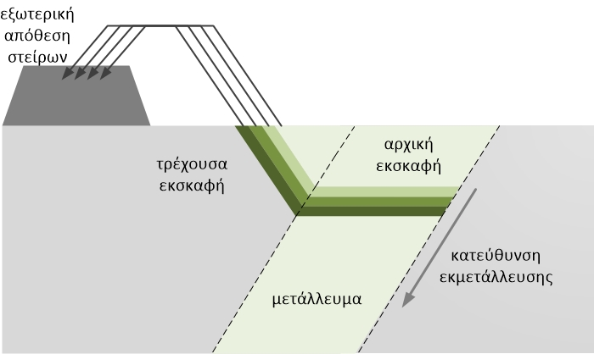
Εικόνα 1.5: Κατακόρυφη τομή κατά την κλίση κεκλιμένου κοιτάσματος

Η υπαίθρια εκμετάλλευση του μαρμάρου πραγματοποιείται με τη μέθοδο ορθών βαθμίδων. Η εξόρυξη περιλαμβάνει την αποκοπή πάγκων μαρμάρου, μεγάλων διαστάσεων (μήκος x πλάτος x ύψος = 10m x 10m x 6m) με τη χρήση διατρητικών σφυρών και μονάδων συρματοκοπής ή σε συνδυασμό με αλυσοπρίονο υπαίθριων ή πυκνών διατρημάτων και εφαρμογή της τεχνικής πρότμησης με μικρή γόμωση εκρηκτικών υλών. Στη συνέχεια οι αρχικοί πάγκοι (blocks) τεμαχίζονται σε κολώνες και οι κολώνες σε όγκους εμπορικών διαστάσεων. Είναι σημαντικό να αναφερθεί ότι η υπαίθρια εκμετάλλευση μαρμάρου αφήνει αισθητό γεωλογικό αποτύπωμα στην περιοχή που λαμβάνει χώρα η εξόρυξη, με αποτέλεσμα το λατομείο, κατόπιν της εξόφλησής του, να χρήζει της λήψης περεταίρω εργασιών αποκατάστασης. Η εξόρυξη ενός πάγκου μαρμάρου γίνεται με την παρακάτω ακολουθία:
- Αρχική αποκοπή του όγκου από τη βαθμίδα
- Ανατροπή του πάγκου
- Περαιτέρω κοπή του αρχικού πάγκου σε κολώνες
- Κοπή των κολώνων σε ορθογώνιους όγκους εμπορικών διαστάσεων
- Μεταφορά των όγκων στο εργοστάσιο ή στην πλατεία έκθεσης των όγκων.
Είναι σημαντικό να αναφερθεί ότι η συγκεκριμένη ακολουθία γίνεται με αποκλειστικό σκοπό την πώληση μαρμάρου. Ανάλογα με τα επιθυμητά τελικά προϊόντα, καθορίζεται και ο τρόπος διεξαγωγής των παραπάνω βημάτων.
Οι ορθογωνισμένοι όγκοι μαρμάρου (ογκομάρμαρα) αποτελούν το πρώτο και κύριο προϊόν κάθε εκμετάλλευσης μαρμάρου. Πρόκειται για όγκους μαρμάρου σε σχήμα ορθογώνιου παραλληλεπιπέδου που προορίζονται για κοπή σε πλάκες και, στη συνέχεια, για παραγωγή τελικών προϊόντων από φυσικούς λίθους. Η επιλογή του ορθογώνιου παραλληλογράμμου σχήματος γίνεται για την αποφυγή όσο το δυνατόν περισσότερων απωλειών, προς πώληση υλικού. Ένα τυπικό «μεγάλο» ογκομάρμαρο έχει διαστάσεις της τάξης των 320cm x 180cm x 180cm με βάρος, περίπου, 25 τόνους. Το βάρος αυτό εξαρτάται από την καθαρότητα του μαρμάρου και την ύπαρξη ή όχι ασυνεχειών, οι οποίες, μειώνουν το βάρος και την τιμή πώλησης, καθώς όσο πιο μεγάλος είναι ένας πάγκος, τόσο μπορεί να κοπεί σε μεγαλύτερες πλάκες και κατά συνέπεια να πωληθεί ακριβότερα.
Τα δυο κύρια υποπροϊόντα σε ένα λατομείο μαρμάρου πέραν των ογκομαρμάρων είναι τα ξωφάρια και οι λατύπες. Τα ξωφάρια αποτελούν μεγάλους όγκους μαρμάρων, με ακανόνιστο σχήμα και υψηλό ποσοστό απωλειών, γεγονός που τα κάνει, ακόμα και όταν το μέγεθος τους επιτρέπει παραγωγή πλακών, μικρότερης οικονομικής αξίας, ενώ οι λατύπες αποτελούν μικρότερα τμήματα του μαρμάρου που αποκόπηκαν κατά την επεξεργασία ενός όγκου μαρμάρου.
Όπως έχει γίνει κατανοητό έως τώρα, όσο μεγαλύτερη είναι μια πλάκα που αποτελεί τελικό προϊόν τόσο μεγαλύτερη και η οικονομική της αξία ανά m². Η μόνη διαφορά των ξωφαριών με τους λατύπες είναι ότι οι δεύτεροι έχουν σημαντικά μικρότερο μέγεθος, με αποτέλεσμα η παραγωγή πλακών να καθίσταται αδύνατη. Τα προϊόντα που παράγονται από τους λατύπες είναι η μαρμαρόσκονη και οι μαρμαροψηφίδες. Η μαρμαρόσκονη, και ιδιαίτερα αυτή του Διονύσου, αποτελεί βασικό προϊόν εξαγωγής κυρίως λόγω του ολόλευκου χρώματος της. Χρησιμοποιείται κυρίως ως συστατικό σε παρασκευές χρωμάτων, απορρυπαντικών, λευκαντικών, καθώς και σε οικοδομικές εργασίες, ενώ συνήθως προστίθεται σε φάρμακα και ζωοτροφές (www.orykta.gr).

Υπόγεια εκμετάλλευση μαρμάρου:
Από την Αρχαία Ελλάδα έως σήμερα σε αρκετές περιπτώσεις συναντάται η υπόγεια εκμετάλλευση κοιτασμάτων μαρμάρου (λχ. στην Πεντέλη, Πάρο, Κρήτη). Οι λόγοι που προτιμάται αυτή η μέθοδος έναντι της υπαίθριας ποικίλουν, με κυριότερους την μείωση της σχέσης αποκάλυψης και την προστασία του περιβάλλοντος κυρίως σε περιοχές Natura. Στην Ελλάδα σήμερα εκπονούνται υπόγειες εκμεταλλεύσεις, για παράδειγμα, στον Διόνυσο Αττικής και στην Α. Μακεδονία. Γενικά, μια υπόγεια εκμετάλλευση μπορεί να συνυπάρχει με την επιφανειακή σε ένα λατομείο, με την πρώτη να αποτελεί δεύτερο στάδιο μετά την επιφανειακή ή να αποτελεί την εξ αρχής επιλεγμένη μέθοδο εκμετάλλευσης του κοιτάσματος. H πιο συνηθισμένη μέθοδος για υπόγεια εκμετάλλευση του μαρμάρου είναι η μέθοδος θαλάμων και στύλων (εικόνα 1.6).
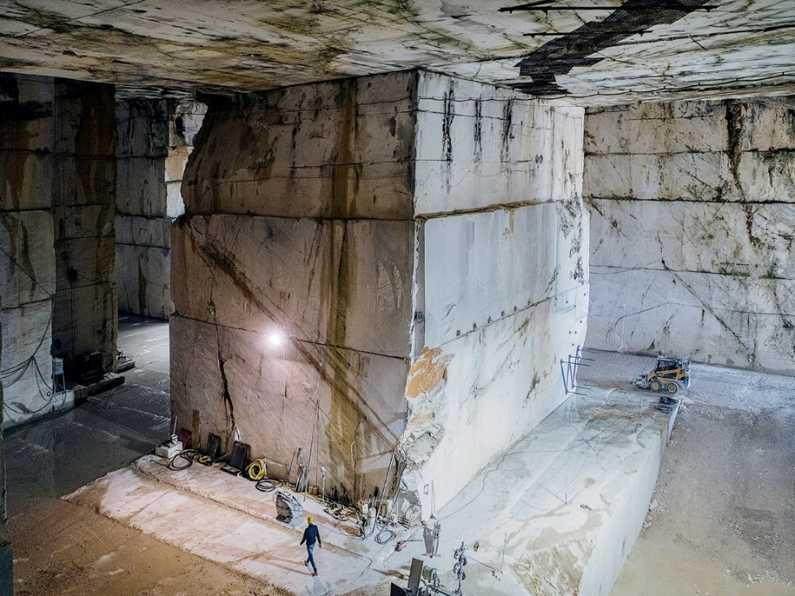
Εικόνα 1.6: Υπόγεια εκμετάλλευση μαρμάρου με τη μέθοδο θαλάμων και στύλων

Η μέθοδος θαλάμων και στύλων αρχίζει με την όρυξη του πρώτου θαλάμου, καθώς βρίσκεται σε ύψος άμεσα προσβάσιμο από την επιφάνεια. Αποτελεί την συνέχεια της επιφανειακής εκμετάλλευσης των μαρμάρων, όταν παύει αυτή να είναι συμφέρουσα λόγω του μεγάλου όγκου των αγόνων που πρέπει να εξορυχθούν. Έπειτα ακολουθεί η δημιουργία θαλάμων και στύλων με τη δημιουργία αλληλοτεμνόμενων στοών επαρκών διαστάσεων. Οι στύλοι (δρουν ως κολώνες) που έχουν ως σκοπό την στατική ισορροπία των κενών χώρων με την υποστήριξη της οροφής αποτελούν υλικό που παραμένει ανεκμετάλλευτο, ενώ το απολήψιμο υλικό προκύπτει από την εξόρυξη των «θαλάμων». Η μέθοδος μπορεί να εφαρμοστεί σε ορόφους, δηλαδή διαφορετικά υψόμετρα εντός του χώρου του κοιτάσματος, σε επιφάνεια με κλίση, ή όπως είναι απαραίτητο. Οι στύλοι συνήθως είναι παρατεταγμένοι κατά μια σειρά και έχουν συγκεκριμένες διαστάσεις ενώ πολλές φορές παρατηρείται μια παραλλαγή της στην οποία οι στύλοι δεν παρατάσσονται κατά μια συμμετρική ακολουθία αλλά αφήνονται κατ’ επιλογή σε σημεία με λιγότερο ποιοτικό μάρμαρο έπειτα φυσικά από στατική μελέτη.
Ο εξοπλισμός που χρησιμοποιείται, κατά κύριο λόγο είναι ο ίδιος με αυτόν της επιφανειακής εκμετάλλευσης με την διαφορά ότι λόγω περιορισμένου χώρου, τα μηχανήματα της συρματοκοπής, τα αλυσοπρίονα αλλά και τα φορτηγά μεταφοράς (dumpers) είναι σε μικρότερη κλίμακα ενώ συνήθως επιλέγονται ηλεκτροκίνητα οχήματα για την αποφυγή καυσαερίων. Το κόστος σε μια υπόγεια εκμετάλλευση είναι μεγαλύτερο (ανά m³ για παράδειγμα) από το αντίστοιχο μιας επιφανειακής.
Πολλές φορές υπάρχουν πλεονεκτήματα που αντισταθμίζουν αυτό το αυξημένο κόστος. Εκτός από την πιθανή επιτακτική ανάγκη για υπόγεια εκμετάλλευση που μπορεί να υπάρξει για περιβαλλοντικούς λόγους, η απόληψη κυρίως ποιοτικού μαρμάρου είναι ένα βασικό πλεονέκτημα, δεδομένου ότι μπορεί να γίνει επιλογή στο τι θα εξορυχθεί, και έτσι δεν υπάρχει πρόσθετη επιβάρυνση από τα κόστη εκμετάλλευσης των στείρων ή κακής ποιότητας μαρμάρων όπως σε μια επιφανειακή εκμετάλλευση (Εξαδάκτυλος Γεώργιος, 2005).

1.5.6 Εκμεταλλεύσεις μαρμάρου εκτός Ελλάδος

Ο λόγος που ώθησε στην μελέτη του συγκεκριμένου θέματος ήταν η διαπίστωση της ύπαρξης λατομείων στην περιοχή Estremoz της Πορτογαλίας όπου η κλίση των πρανών εκμετάλλευσης τους φτάνει σχεδόν τις 90⁰. Μάλιστα παρατηρείται ότι η κλίση αυτή προκύπτει από την συνένωση ομάδος βαθμίδων σε μία, έχοντας ως αποτέλεσμα τη δημιουργία σχεδόν κάθετων πρανών εκμετάλλευσης
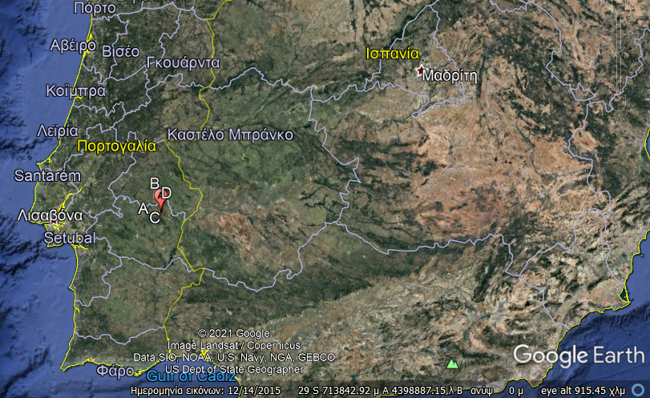
Εικόνα 1.7: Γεωγραφική τοποθέτηση περιοχής Estremoz (Εφαρμογή Google Earth).

Μάλιστα όπως φαίνεται παρακάτω στην εικόνα 1.8 και 1.9 περιοχή αποτελείται από διάφορα όμορα λατομεία όπου έχει εξορυχθεί το μάρμαρο με κλίσεις που αγγίζουν τις 90^{ο}. Αυτό έρχεται φυσικά σε αντίθεση με την εφαρμογή βασικών κανονισμών του Κ.Μ.Λ.Ε καθώς οι κλίσεις όπως φαίνεται διαφέρουν, δεν παρουσιάζουν καμία ομοιομορφία ακόμα και εντός του ίδιου λατομικού χώρου. Θυμίζει μέθοδο υπογείων εκμεταλλεύσεων με θαλάμους και στύλους που όμως επιλέγεται τι θα εκμεταλλευτεί και τι θα «μείνει πίσω».

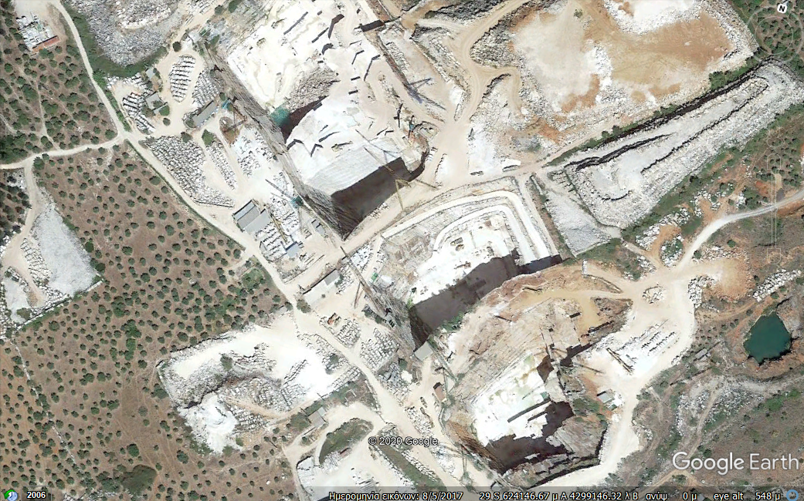
Εικόνα 1.8: Όψη όμορων λατομείων στην πόλη Estremoz της Πορτογαλίας (Εφαρμογή Google Earth).

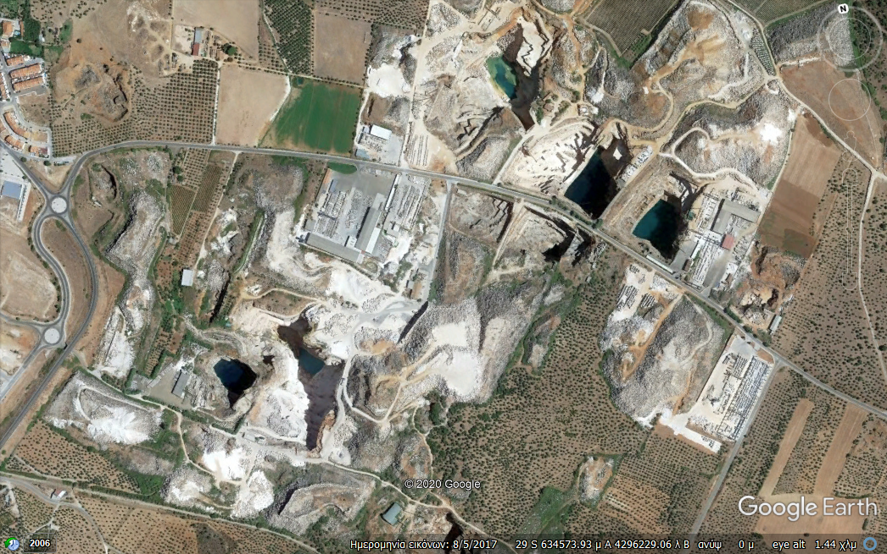
Εικόνα 1.9: Όψη όμορων λατομείων στην πόλη Estremoz της Πορτογαλίας (Εφαρμογή Google Earth).

Για τις ανάγκες της εργασίας αυτής, βρέθηκαν οι διαστάσεις κατά προσέγγιση ενός εκ των εικονιζόμενων λατομείων. Το λατομείο και η διαστασιολόγηση του φαίνονται παρακάτω:

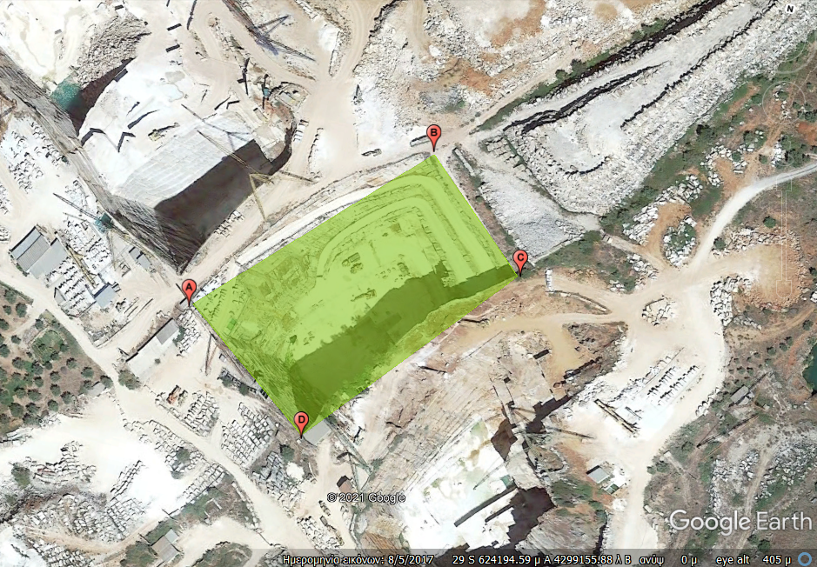
Εικόνα 1.10: Το λατομείο που επιχειρήθηκε να προσομοιωθεί στην εργασία. Οι πλευρές AB,BC.CD,DE είναι 145m, 77m, 140m, 85m αντίστοιχα (Εφαρμογή Google Earth).

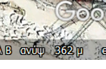
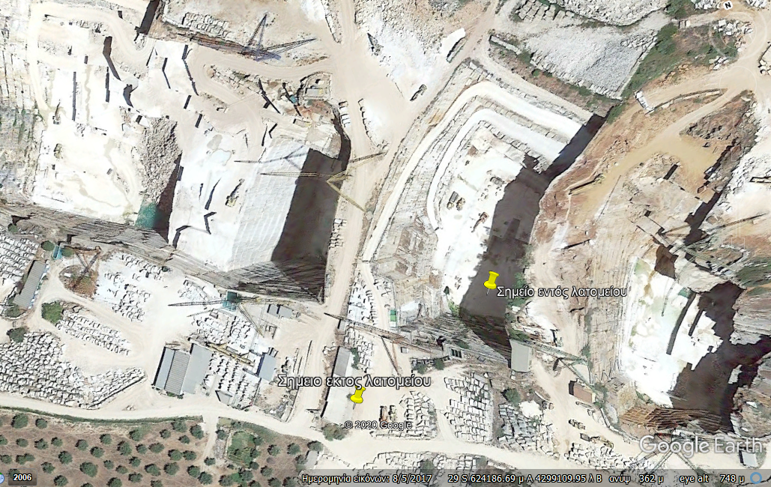
Εικόνα 1.11: Υψομέτρου σημείου εντός του λατομείου(362m φαίνεται στην κάτω δεξιά πλευρά της εικόνας) (Εφαρμογή Google Earth).

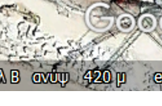
`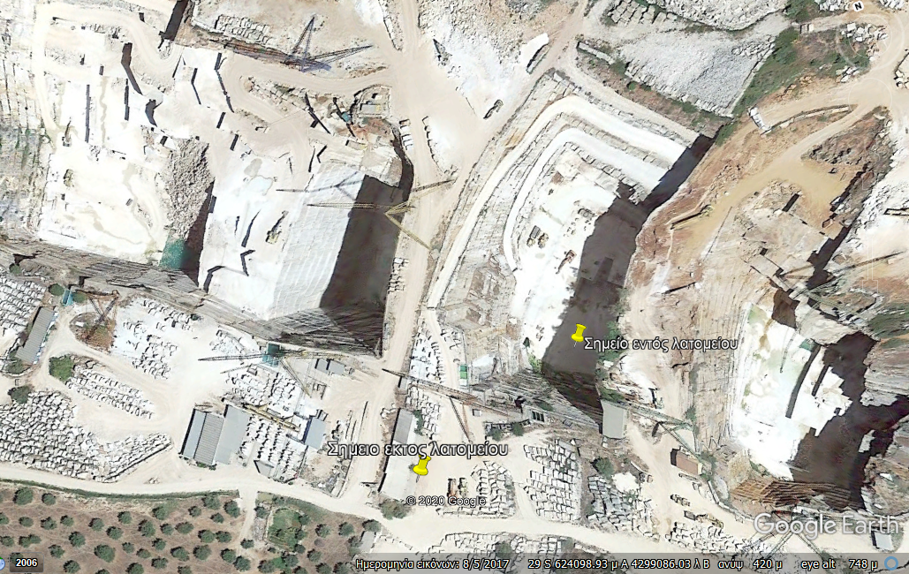
Εικόνα 1.12: Εκτίμηση υψομέτρου εκτός του λατομείου (420m φαίνεται στην κάτω δεξιά πλευρά της εικόνας) (Εφαρμογή Google Earth) .

Από τα παραπάνω συνεπάγεται ότι οι διαστάσεις του λατομείου μας θα είναι 140m x 85m x 60m (Μ x Π x Υ) όπου τα 60m προκύπτουν από την αφαίρεση των 362m από τα 420m όπως φαίνεται στην εικόνα 1.11 και 1.12.
Θα ήταν ελλιπές σε μια διπλωματική που έχει ως αντικείμενο το μάρμαρο να μην γίνει μια μικρή αναφορά την περιοχή της Ιταλίας όπου εδώ και 2000 χρόνια γίνεται συνεχής εξόρυξη ποιοτικότατου μαρμάρου, ενώ τα αποθέματα υπόσχονται συνέχεια της εκμετάλλευσης για κάποιους αιώνες ακόμα, την Carrara (εικόνα 1.13, 1.14, 1.15).

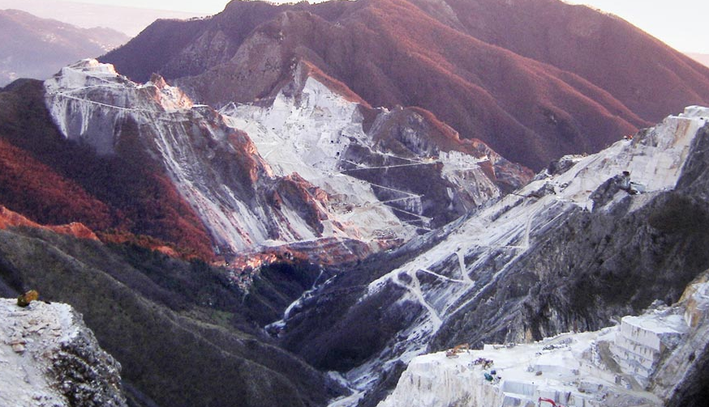
Εικόνα 1.13: Carrara, Ιταλία (www.marmidicarrara.com).

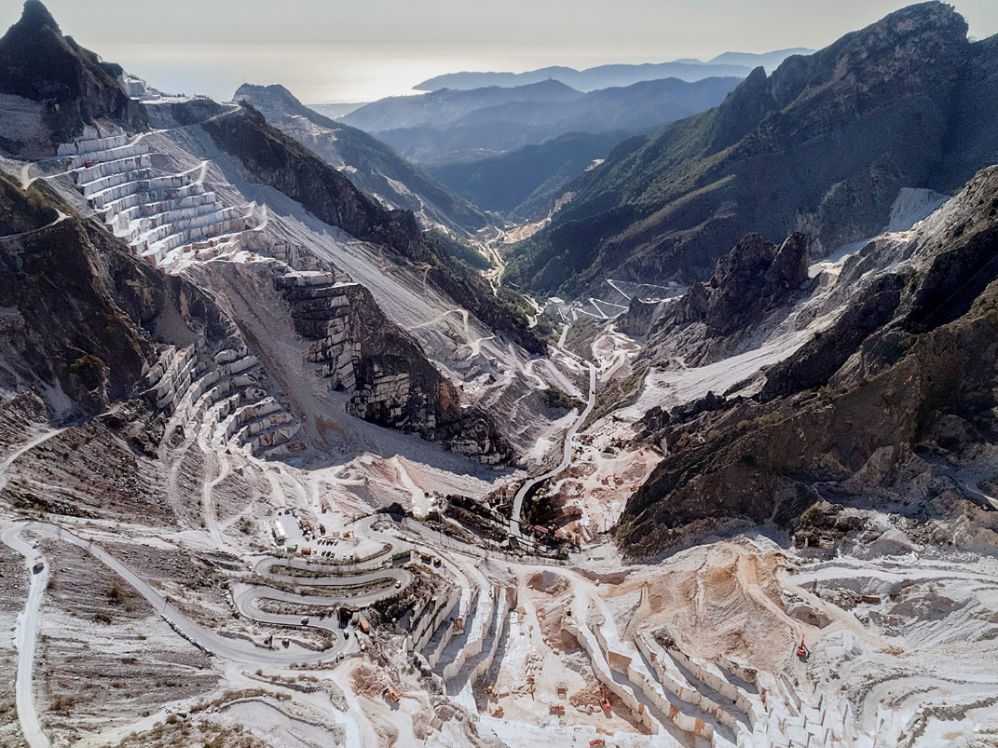
Εικόνα 1.14: Λατομείο στην Carrara της Ιταλίας (www.marmidicarrara.com).
Η εταιρία που δραστηριοποιείται με την εξόρυξη, την επεξεργασία και την εκμετάλλευση του μαρμάρου της περιοχής της Carrara, της Ιταλίας, ονομάζεται Marmi di Carrara. Εκτείνεται σε μια περιοχή που καλύπτει πάνω από 30.000 τ.μ. στην οποία φιλοξενούνται όλες οι εγκαταστάσεις που αφορούν τα διάφορα στάδια παραγωγής και επεξεργασίας, καθώς και τα γραφεία της εταιρίας. Δηλαδή, σε αυτό το χώρο στεγάζονται διάφορα είδη εξοπλισμού βαρέου τύπου που αφορούν στην εξόρυξη και τη μεταφορά του μαρμάρου, γερανός που χρησιμοποιείται για ανύψωση, μεταφορά και αποθήκευση των μπλοκ μαρμάρου, μηχανές κοπής των μπλοκ, πλαίσια για την παραγωγή πλακών μαρμάρου και γρανίτη. μηχανήματα επεξεργασίας του φινιρίσματος της πέτρας, μηχανές φρεζαρίσματος και μηχανήματα υδροκοπής.
Οι πλάκες διοχετεύονται στο εμπόριο συνήθως στις εξής διαστάσεις:
- Μήκος: 280cm
- Πλάτος: 180cm
- Πάχος: 2cm
Η ετήσια παραγωγή μαρμάρου στα λατομεία της εταιρίας αγγίζει τους 200.000 τόνους ενώ απασχολεί περίπου 6000 άτομα. Αποτελεί τον πρώτο προμηθευτή μαρμάρου σε Ιταλία και Ευρώπη ενώ εξάγει σημαντικά ποσά μαρμάρου στην Αμερική. Από παλιά έχει ξεχωριστή θέση ως μάρμαρο μεταξύ των γλυπτών – μαζί φυσικά με τα Ελληνικά Πεντελικά μάρμαρα – καθώς έχει μικρούς κόκκους και διαμορφώνεται εύκολα στα διάφορα αγάλματα.

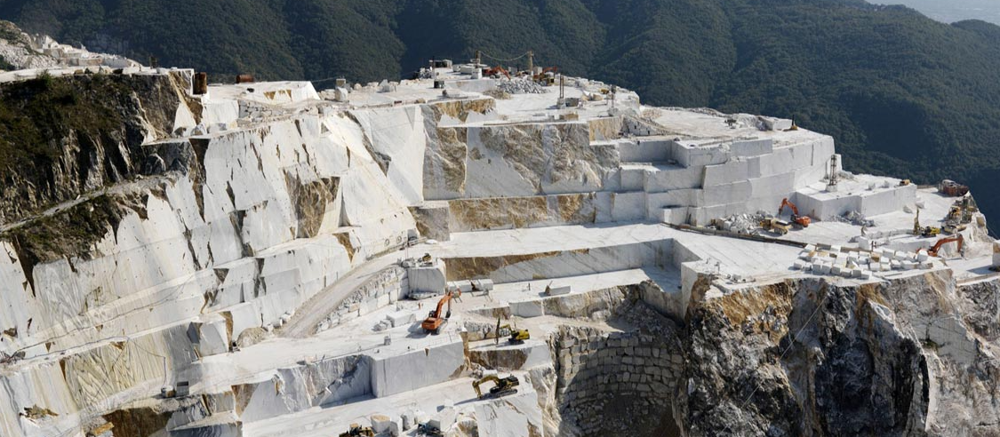
Εικόνα 1.15: Εργασίες σε λατομείο στην Carrara (www.marmidicarrara.com).

Κεφάλαιο 2: Σχεδιασμός τελικών ορίων και αποθέματα

2.1 Εισαγωγή
Στην παρούσα ενότητα παρουσιάζεται ο σχεδιασμός της εκμετάλλευσης του υπό μελέτη κοιτάσματος, ο οποίος έγινε με τη βοήθεια του σχεδιαστικού περιβάλλοντος του AutoCad. Συγκεκριμένα θα περιγραφούν οι παραδοχές στις οποίες βασίστηκε ο σχεδιασμός καθώς και τα τεχνικά χαρακτηριστικά της εκμετάλλευσης. Παράλληλα παρατίθενται εικόνες που αφορούν στο μελετώμενο κοίτασμα μαρμάρου, στα ενδιάμεσα στάδια της εκμετάλλευσης, στην τελική μορφή εξόφλησης της εκμετάλλευσης καθώς και στους δρόμους προσπέλασης.
Πιο συγκεκριμένα τα τεχνικά χαρακτηριστικά πάνω στα οποία στηρίχθηκε ο σχεδιασμός κάθε εκμετάλλευσης, είναι τα εξής:
- οι διαστάσεις του κοιτάσματος είναι 140m x 85m x 60m (Μ x Π x Υ) και παρουσιάζει ομοιομορφία σε όλα τα χαρακτηριστικά του και προς όλες τις κατευθύνσεις,
- κλίση της εκμετάλλευσης θεωρείται η γωνία που σχηματίζει το τελικό πρανές της εκμετάλλευσης με το οριζόντιο επίπεδο. Το τελικό πρανές ορίζεται από την ευθεία που ενώνει το φρύδι της ανώτερης βαθμίδας με το πόδι της κατώτερης, στο στάδιο εξόφλησης,
- Τα τελικά μέτωπα έχουν τη μορφή ορθής βαθμίδας και ύψος 15m.
- ο δρόμος προσπέλασης έχει κλίση 16% ή αλλιώς 9.09^{ο} (tan⁻¹(0.16)= 9.09^{ο}) και πλάτος 10 μέτρα ενώ επιδιώκεται η σύνδεση του με όλες τις βαθμίδες της εκμετάλλευσης. Έτσι, διαφέρει η μορφή του σε κάθε περίπτωση ώστε να εξυπηρετεί τις ανάγκες της εκάστοτε εκμετάλλευσης.
Σε αυτό το σημείο είναι απαραίτητο να αναφερθεί τι ορίζει ο νόμος σχετικά με το σχεδιασμό της εκάστοτε εκμετάλλευσης μαρμάρου, στην Ελλάδα. Αρχικά, όσον αφορά τη διαμόρφωση τελικών πρανών εντός του χώρου εκμετάλλευσης, ο Κ.Μ.Λ.Ε (2011, αρ. 83, παρ. 2) αναφέρει ότι « η γωνία πρανούς της εκσκαφής για συνεκτικά και υγιή πετρώματα, δεν πρέπει να είναι μεγαλύτερη των 60^{ο}. Κατ’ εξαίρεση, η γωνία αυτή μπορεί να αυξάνεται μέχρι τις 70^{ο}, εφόσον εφαρμόζονται ειδικά μέτρα ή μέθοδοι (π.χ. πρότμηση απαλή όρυξη κ.λπ.) με βάση την εγκεκριμένη τεχνική μελέτη του άρθρου 4».
Ακόμα αναφέρεται ότι «κάθε εκσκαφή, για την ασφαλή και ορθολογική εκτέλεση της εργασίας, πρέπει να υποδιαιρείται σε βαθμίδες ύψους, το πολύ, 15m. Ειδικά για τα πετρώματα του εδαφίου στ’ της παραγράφου 2 του άρθρου 83, η μέγιστη γωνία πρανούς βαθμίδας δεν μπορεί να υπερβαίνει τις 70^{ο}, συνεκτιμώντας και το ύψος της βαθμίδας» (Κ.Μ.Λ.Ε 2011, αρ. 84, παρ. 1). Σύμφωνα με το ίδιο άρθρο «ειδικά στα λατομεία μαρμάρου, στα οποία η εξόρυξη γίνεται αποκλειστικά με συρματοκοπή, το πλάτος της εγκαταλειπόμενης βαθμίδας μπορεί, ανάλογα με το βαθμό τεκτονισμού και τη συνεκτικότητα του πετρώματος, να περιοριστεί στα 4m. Η βαθμιδωτή διαμόρφωση, θα διατηρείται και μετά το τέλος του έργου».
Επίσης αναφέρεται ότι «διαμόρφωση των βαθμίδων, σε κάθε περίπτωση, αρχίζει από τα υψηλότερα σημεία της εκσκαφής και προχωράει διαδοχικά στα χαμηλότερα» (Κ.Μ.Λ.Ε 2011, αρ. 84, παρ. 2). Τέλος, ακόμη ένας νομοθετικός παράγοντας που επηρεάζει σε μεγάλο βαθμό το σχεδιασμό της προχώρησης των εργασιών, αναφέρει ότι «σε κάθε εκσκαφή πρέπει να επιλέγεται ο τρόπος εξόρυξης, έτσι ώστε, το υλικό που εξορύσσεται να έχει διαστάσεις που επιτρέπουν την ασφαλή φόρτωση και μεταφορά του με τα μηχανικά μέσα που χρησιμοποιούνται. Σε περίπτωση που, παρά τα πιο πάνω, εξορύσσονται όγκοι μεγαλύτερων διαστάσεων, τότε πρέπει να γίνεται δευτερογενής θραύση τους με μηχανικά μέσα» (Κ.Μ.Λ.Ε 2011, αρ. 84, παρ. 5).

2.2 Σχεδιασμός κοιτάσματος
Όπως προαναφέρθηκε στην εισαγωγή, το σχήμα του κοιτάσματος είναι ορθογώνιο παραλληλόγραμμο με διαστάσεις 140m x 85m x 60m και παρουσιάζεται παρακάτω, απομονωμένο στην εικόνα 2.1 και εντός του περιβάλλοντος πετρώματος στην εικόνα 2.2:
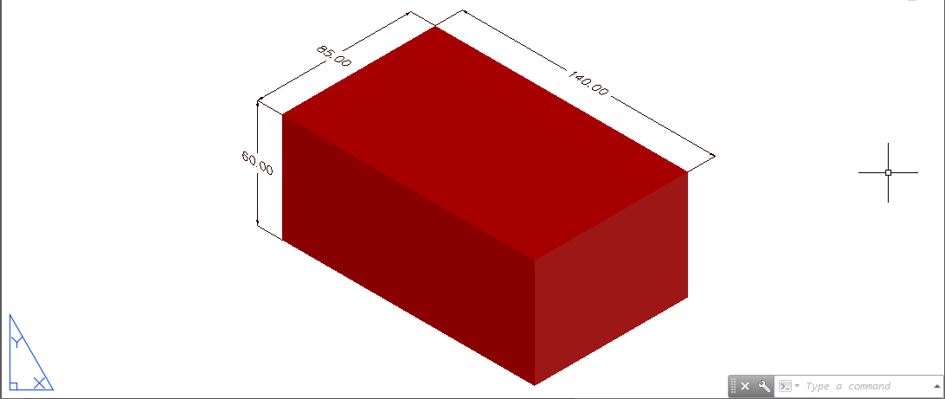
Εικόνα 2.1: Στερεό κοιτάσματος με διαστάσεις. Οι διαστάσεις είναι σε μέτρα (m) και οι γωνίες σε μοίρες (⁰).

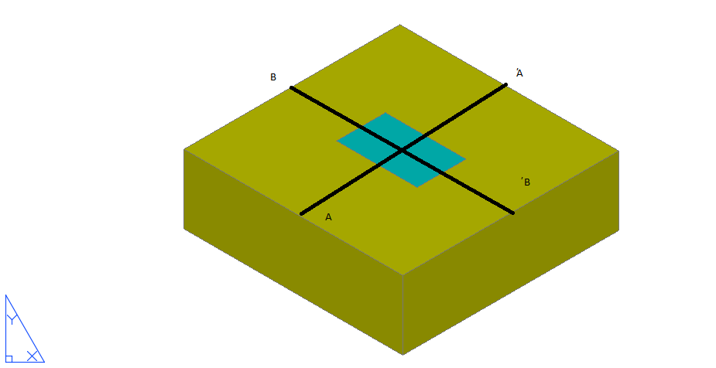
Εικόνα 2.2: Κοίτασμα με περιβάλλον πέτρωμα (τομές ΑΆ και Β΄Β)

Στη συνέχεια ακολούθησε ο σχεδιασμός των πρανών της εκμετάλλευσης δίνοντας, έτσι την τελική μορφή του λατομείου χωρίς την ύπαρξη του δρόμου προσπέλασης. Τα χαρακτηριστικά της εκμετάλλευσης στο τελικό στάδιο είναι τα εξής:

- Ύψος βαθμίδας 15 μέτρα,
- Κλίση πρανούς 90^{ο},
- Διαφορετικό πλάτος βαθμίδας για κάθε περίπτωση. Όσο αυξάνεται το πλάτος μειώνεται η κλίση της εκμετάλλευσης.
Παρακάτω παρουσιάζονται πλάγιες τομές ΑΆ και Β΄Β των πρανών κάθε περίπτωσης ώστε να γίνουν πιο κατανοητά τα χαρακτηριστικά που αναφέρθηκαν.
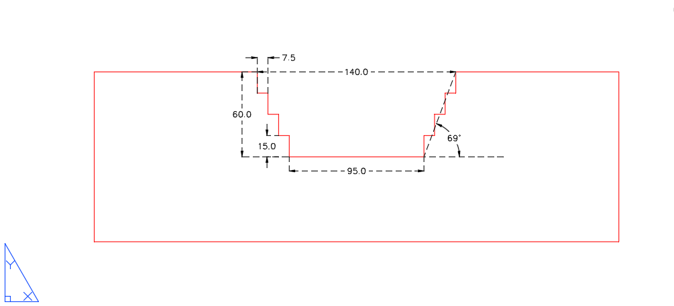
Εικόνα 2.3: Περίπτωση 69^{ο}, τομή Β΄Β. Οι διαστάσεις είναι σε μέτρα (m) και οι γωνίες σε μοίρες (⁰).

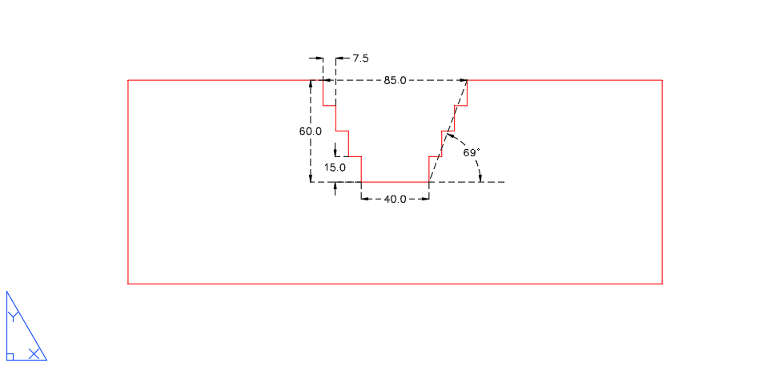
Εικόνα 2.4: Περίπτωση 69^{ο} , τομή ΑΆ. Οι διαστάσεις είναι σε μέτρα (m) και οι γωνίες σε μοίρες (⁰).

Στις εικόνες 2.3 και 2.4 φαίνεται η γεωμετρία του τελικού λατομικού χώρου χωρίς την παρουσία του δρόμου στο λατομείο με 69^{ο} κλίση πρανούς. Οι βαθμίδες έχουν ύψος 15m και πλάτος 7.5m ενώ η πλατεία –δηλαδή το έδαφος στο οποίο καταλήγει το λατομείο είναι ορθογώνιο με διαστάσεις 95m x 40m.
Στην περίπτωση των 75^{ο} της οποίας οι τομές φαίνονται στις εικόνες 2.5 και 2.6 το ύψος και το πλάτος των βαθμίδων είναι 15m και 5,5m αντίστοιχα ενώ η πλατεία έχει διαστάσεις 107m x 52m.

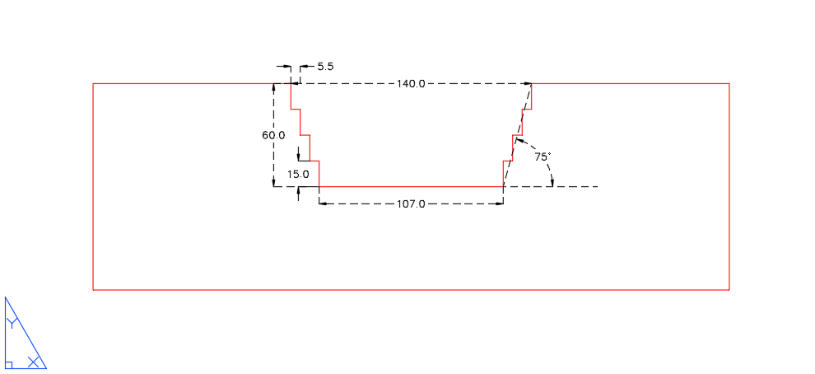
Εικόνα 2.5: Περίπτωση 75^{ο} , τομή Β΄Β. Οι διαστάσεις είναι σε μέτρα (m) και οι γωνίες σε μοίρες (⁰).

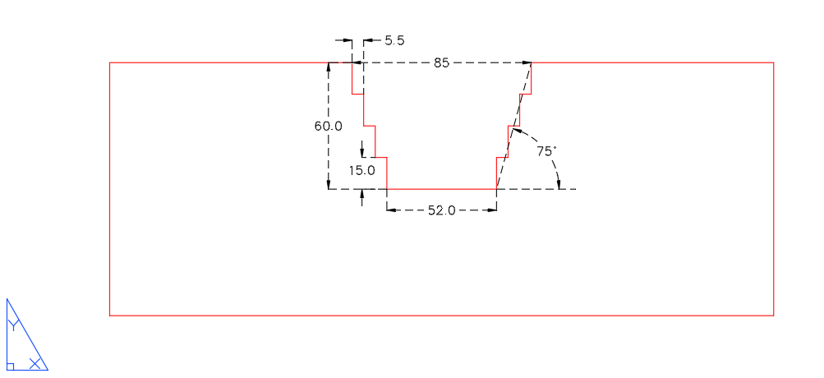
Εικόνα 2.6: Περίπτωση 75^{ο} , τομή ΑΆ. Οι διαστάσεις είναι σε μέτρα (m) και οι γωνίες σε μοίρες (⁰)

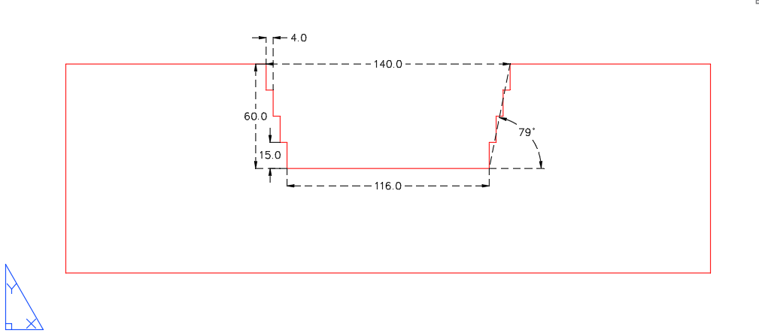
Εικόνα 2.7: Περίπτωση 79^{ο} , τομή Β΄Β. Οι διαστάσεις είναι σε μέτρα (m) και οι γωνίες σε μοίρες (⁰).

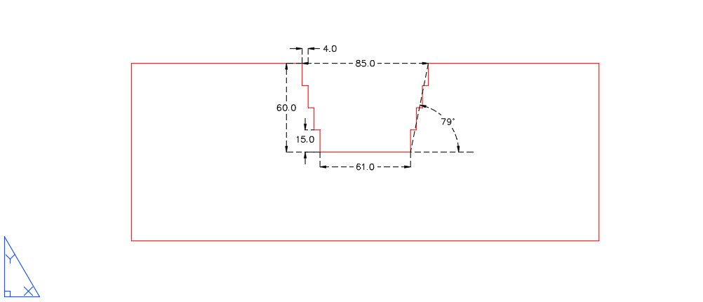
Εικόνα 2.8: Περίπτωση 79^{ο} , τομή Β΄Β. Οι διαστάσεις είναι σε μέτρα (m) και οι γωνίες σε μοίρες (⁰).

Εν συνεχεία στο λατομείο των 79^{ο}, το ύψος και το πλάτος της βαθμίδας είναι 15m και 4m αντίστοιχα ενώ η πλατεία του λατομείου είναι 116m x 61m όπως φαίνεται στις εικόνες 2.7 και 2.8.
Για ευνόητους λόγους, η περίπτωση 90^{ο} δεν παρουσιάζεται παραπάνω επειδή δεν υφίστανται επιμέρους πρανή (βαθμίδες), οπότε προς το παρόν δεν παρουσιάζει κάποιο σχεδιαστικό ενδιαφέρον.
Τα πρανή που σχεδιάστηκαν προσαρμόζονται στη θέση του κοιτάσματος του μαρμάρου, αντιπροσωπεύοντας έτσι τη μορφή της τελικής φάσης της εκμετάλλευσης:
Παρακάτω, στις εικόνες 2.9, 2.10 και 2.11 αναπαρίσταται τρισδιάστατα η μορφή των τελικών πρανών ανά περίπτωση που αναλύθηκε προηγουμένως.

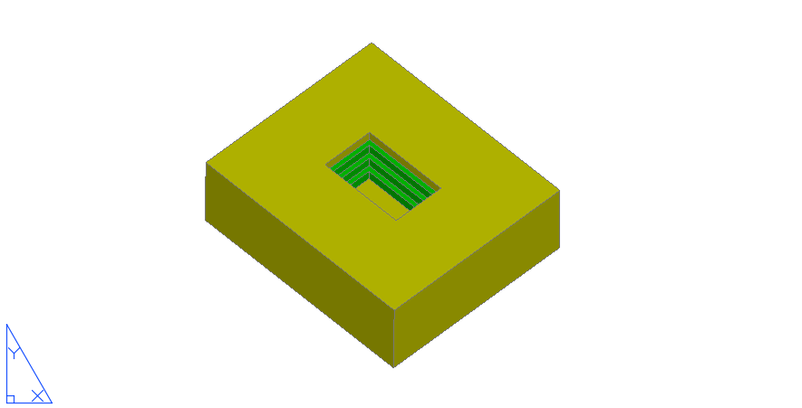
Εικόνα 2.9: Πρανές 69^{ο} κατά την τελική φάση με απουσία δρόμου.

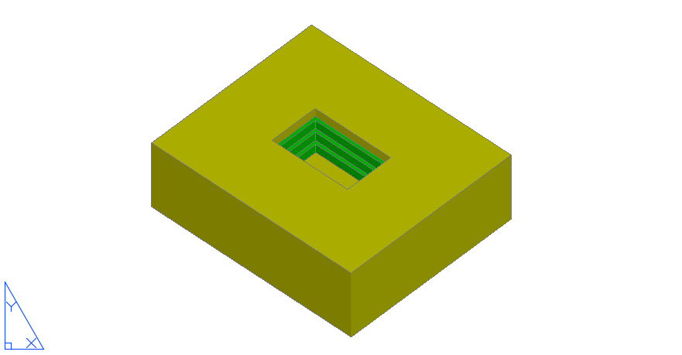
Εικόνα 2.10: Πρανές 75^{ο} κατά την τελική φάση με απουσία δρόμου.

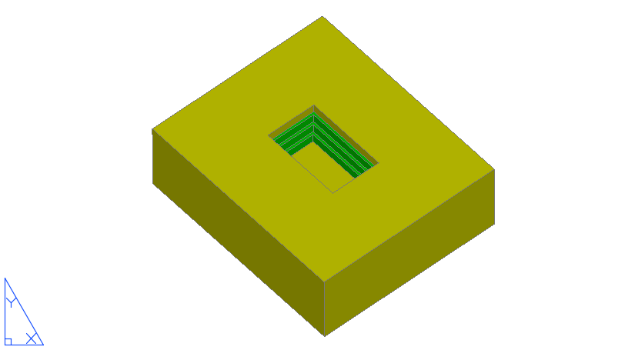
Εικόνα 2.11: Πρανές 79^{ο} κατά την τελική φάση με απουσία δρόμου.

2.3 Σχεδιασμός δρόμου προσπέλασης
Στον σχεδιασμό του δρόμου της εκάστοτε εκμετάλλευσης, ακολουθήθηκαν διαδικασίες και τηρήθηκαν παραδοχές κοινές για τις τέσσερις περιπτώσεις. Πιο συγκεκριμένα:
- Ορίστηκε ως κλίση του δρόμου, αυτή των 16% ή αλλιώς 9.09^{ο} (tan⁻¹(0.16)= 9.09^{ο}) δεδομένου ότι είναι μια κλίση που συχνά χρησιμοποιείται σε κοιτάσματα μαρμάρου του εξωτερικού (όπως της πόλης Estremoz), ενώ επίσης βρίσκεται μέσα στα όρια των δυνατοτήτων του εξοπλισμού που επιλέξαμε,
- Στόχο αποτελούσε, κατά την εξόφληση του λατομείου, ο μόνος τρόπος πρόσβασης σε κάθε βαθμίδα να είναι η στροφή του δρόμου έτσι ώστε να μεγιστοποιείται η ανάκτηση του υλικού. Σε περιπτώσεις που η εξόφληση μιας βαθμίδας προηγείται αυτής του λατομείου, εξακολουθεί ο δρόμος να αποτελεί μόνη είσοδο στην εξοφλημένη βαθμίδα. Έτσι μεγιστοποιείται η αποληψιμότητα και απλουστεύεται ο σχεδιασμός των βημάτων.
- Ως πλάτος των δρόμων, ορίστηκαν τα 10 μέτρα χωρίς κάποια προστασία στην ανοιχτή πλευρά του λατομείου, ενώ κάθε στιγμή, κίνηση οχημάτων θα πραγματοποιείται μόνο προς μια κατεύθυνση.
- Το πλάτος της επιτόπιας στροφής (180^{ο}) θα είναι 20 μέτρα καθώς είναι το ελάχιστο για να επιτευχθεί η επί τόπου στροφή των οχημάτων που επιλέχθηκαν, ενώ ταυτόχρονα αποτελεί το αποτέλεσμα της ένωσης των δυο δρόμων.
- Ο σχεδιασμός έγινε με στόχο την πλήρη – κατά το δυνατόν – ταύτιση των δρόμων. Αυτό σημαίνει ότι η μόνη τους διαφοροποίηση προκύπτει από την διαφορά στα πλάτη των βαθμίδων.
Θα πρέπει να γίνει αντιληπτό λοιπόν, ότι οι δρόμοι, δεν αποτελούν απαραίτητα τους βέλτιστους για την κάθε περίπτωση. Το υπό διερεύνηση κοίτασμα λόγω του μικρού του μεγέθους αναγκαστικά θα μείνει σε ένα βαθμό ανεκμετάλλευτο λόγω του αναλογικά μεγάλου όγκου του δρόμου συγκριτικά με τον συνολικό όγκο. Στόχος της προσπάθειας για ταύτιση των δρόμων αποτελεί η κατά των δυνατών «ίση» απώλεια υλικού σε όλες τις εκμεταλλεύσεις. Την κατάδειξη δηλαδή της σημαντικής οικονομικής απώλειας που υφίσταται ένα λατομείο μαρμάρου όταν δεν εκμεταλλεύεται με γωνία πρανούς αυτή των 90^{ο}.
Την μόνη διαφοροποίηση στις παραπάνω παραδοχές θα αποτελέσει ο δρόμος της εκμετάλλευσης των 90^{ο} καθώς δεν έχει βαθμίδες κατά την εξόφληση. Σε ένα τυχαίο σημείο της εκμετάλλευσης φυσικά θα υπάρχει παρουσία πρανών τα οποία όμως θα εξορυχθούν. Για να γίνει καλύτερα κατανοητό, για παράδειγμα, στο λατομείο των 75^{ο} όταν αυτό έχει εξοφληθεί, η πρόσβαση που θα έχουμε σε μια βαθμίδα θα είναι μέσω του δρόμου, ενώ αντίθετα στο λατομείο των 90^{ο}, ο δρόμος δεν θα αποτελεί «είσοδο» σε καμία βαθμίδα. Κατά συνέπεια, το βασικό κριτήριο για τον σχεδιασμό του δρόμου που ήταν η ένωση του με τις βαθμίδες, ακυρώνεται. Στη συνέχεια του κεφαλαίου θα γίνει εκτενέστερη ανάλυση για τον δρόμο αυτό, καθώς και στους επιπλέον λόγους που οδήγησαν στον σχεδιασμό του με διαφορετικό τρόπο.

2.3.1 Αρχική κοπή

Σημαντική προϋπόθεση για την δημιουργία του δρόμου είναι η κάθοδος κατά κάποιο τρόπο εντός του κοιτάσματος έτσι ώστε να δημιουργηθεί ο «χώρος» που είναι απαραίτητος για την ύπαρξη δρόμου. Παρακάτω θα επεξηγηθεί συνοπτικά η μέθοδος που ακολουθείται σε τέτοιες περιπτώσεις κυρίως για να διασαφηνιστεί ο τρόπος αρχικής κοπής.
Η μέθοδος που θα μπορούσε να επιλεχθεί είναι η χρήση εκρηκτικών στα πρώτα 5m κάθε καινούριας καθόδου εντός του λατομείου. Αποτέλεσμα αυτού θα ήταν το υλικό να θρυμματιστεί και να μην θεωρείται εμπορεύσιμο μάρμαρο. Έπειτα θα συνεχιζόταν κανονικά οι υπόλοιπες κοπές εφόσον θα υπήρχαν οι απαραίτητες κενές επιφάνειες για την χρήση συρματοκοπής, ενώ ο δρόμος θα δημιουργούταν από φερτά υλικά από την περιοχή, επιβαρύνοντας έτσι την εκμετάλλευση με επιπλέον κόστη. Άξιο αναφοράς είναι το γεγονός ότι στην πραγματικότητα, το υλικό αυτό θα είναι ξωφάρι ή λατύπη (όπως αναφέρθηκε στο κεφάλαιο 1) και κατά συνέπεια μπορεί ανάλογα με το μέγεθος του να χρησιμοποιηθεί για μικρότερες πλάκες ή για παραγωγή μαρμαρόσκονης, χωρίς αυτό να μας επηρεάζει στην παρούσα εργασία.
Αντίθετα, η διαδικασία εξόρυξης που κρίθηκε οικονομικά συμφέρουσα είναι η εξής. Τα πριόνια θα δημιουργήσουν τις απαραίτητες κενές επιφάνειες κάνοντας κάθετες κοπές (εικόνα 2.12) έτσι ώστε να τοποθετηθούν σε κάθε πλευρά επίπεδοι γρύλλοι. Οι γρύλλοι αυτοί όπως φαίνεται στην εικόνα 2.13 ασκώντας δύναμη στην μια πλευρά του μπλοκ, το αποκολλούν από την κάτω πλευρά έτσι ώστε στην συνέχεια να τοποθετηθούν πάνω του αγκύρια και να απομακρυνθεί (εικόνα 2.14).

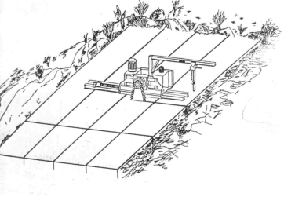
Εικόνα 2.12: Με χρήση συρματοκοπών ή πριονιών δημιουργούνται οι απαραίτητες κενές επιφάνειες

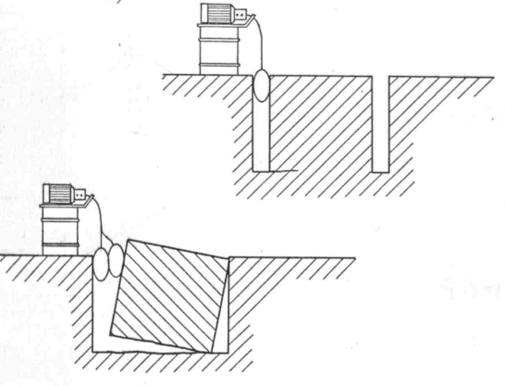
Εικόνα 2.13: Αποκόλληση του μπλοκ από την δεσμευμένη του επιφάνεια

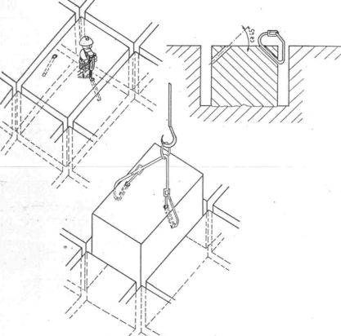
Εικόνα 2.14: Χρήση αγκυρίων για απομάκρυνση του μπλοκ

2.4 Σχεδιασμός οδών προσπέλασης στις βαθμίδες
Παρακάτω θα παρατεθούν οι απαιτούμενες εικόνες για την επεξήγηση της μορφής των λατομείων. Επιπρόσθετα θα αναλυθεί η μορφή των οδών (δρόμων) προσπέλασης.

2.4.1 Δρόμος στην εκμετάλλευση κλίσης 69^{ο}
Για να γίνει ευκολότερα αντιληπτή η μορφή της εκμετάλλευσης με την παρουσία δρόμου προσπέλασης, είναι απαραίτητη η παρουσίαση των εικόνων του υποκεφαλαίου αυτού. Η εικόνα 2.15 παρουσιάζει την τρισδιάστατη μορφή του λατομείου με τον δρόμο προσπέλασης στην τελική του φάση. Στη συνέχεια στην εικόνα 2.16 και 2.17 παρουσιάζεται η διαστασιολογημένη κάτοψη και η πλάγια όψη του λατομείου ενώ τέλος στην εικόνα 2.18 θα γίνει εμφανής η μορφολογία του δρόμου μέσα από την τρισδιάστατη του απεικόνιση.
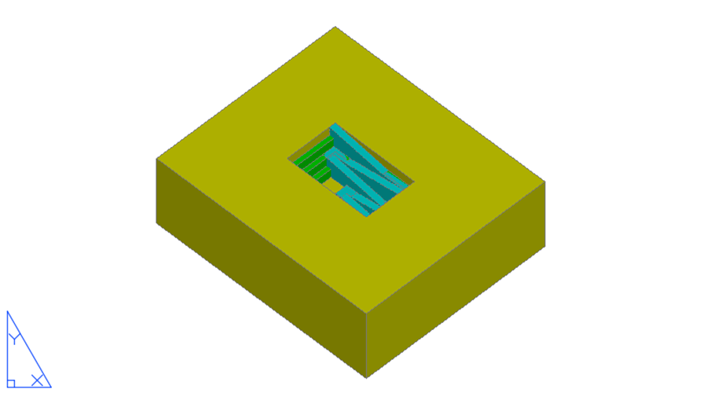
Εικόνα 2.15: Εκμετάλλευση 69^{ο}, κατά το στάδιο εγκατάλειψης του κοιτάσματος, με παρουσία του δρόμου προπέλασης.

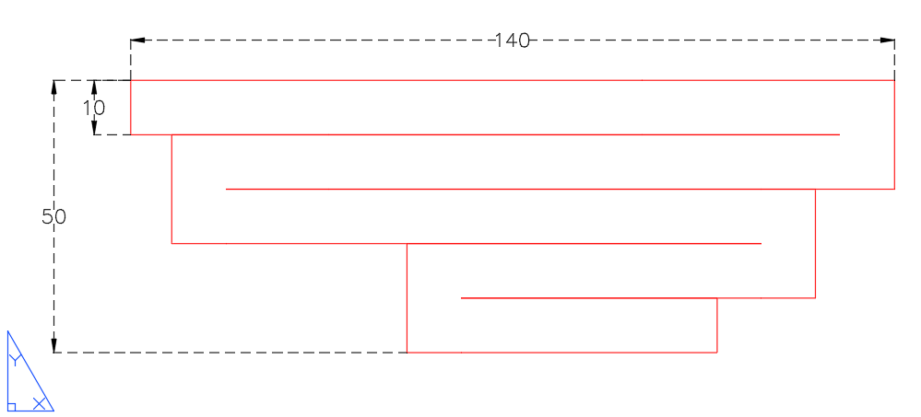
Εικόνα 2.16: Εκμετάλλευση κλίσης 69^{ο} .Κάτοψη δρόμου. (Πάνω αριστερά βρίσκεται το σημείο εισόδου στο λατομείο). Οι διαστάσεις είναι σε μέτρα (m).
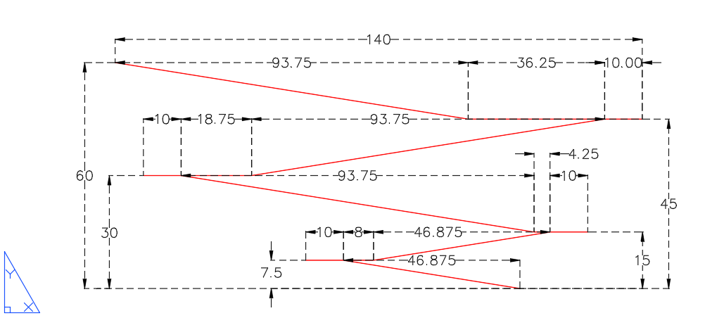
Εικόνα 2.17: Εκμετάλλευση 69^{ο.} Πλάγια όψη για την εμφάνιση της γεωμετρίας του δρόμου. Οι διαστάσεις είναι σε μέτρα (m).
Επεξήγηση της μορφής του δρόμου
Όπως ειπώθηκε παραπάνω, ακολουθήθηκε μια διαδικασία σχεδόν πανομοιότυπη για τις 3 από τις 4 περιπτώσεις. Πιο αναλυτικά, 16% κλίση σε έναν δρόμο μεταφράζεται στο ότι για την κάθοδο 16 μέτρων (άξονας Υ) χρειάζεται μια μετακίνηση στον άξονα Χ της τάξης των 100 μέτρων. Με την συγκεκριμένη μορφολογία , και δεδομένου ότι το ζητούμενο είναι η ένωση με την βαθμίδα θα πρέπει η κάθοδος να είναι 15 μέτρα ή 30 μέτρα. Για κάθοδο 30 μέτρων θα έπρεπε η μετακίνηση στον άξονα Χ να είναι 187 μέτρα. Δεδομένου ότι δεν υπάρχουν αυτά τα 187 μέτρα πρέπει να ενωθεί η αρχή του δρόμου με

την πρώτη βαθμίδα. Ως αποτέλεσμα αυτού, η κάθοδος θα πρέπει να γίνει για 15m. Υπολογίζοντας την απόσταση που χρειάζεται για την κάθοδο αυτή, βρίσκεται είναι 93,7m. Η απόσταση που απομένει για να συναντήσει ο δρόμος την απέναντι κάθετη (λόγω βαθμίδας) επιφάνεια είναι 46,25m. Εφόσον τα τελευταία 10m θα πρέπει να χρησιμοποιηθούν ως στροφή, τα υπόλοιπα 36,25m θα έχουν την εμφάνιση της ευθείας που φαίνεται στην εικόνα 2.17.
Χρήσιμο είναι να αναφερθεί ότι «χάνεται» ποσότητα μαρμάρου με την επιλογή να μην συνεχιστεί ή κάθοδος και να εκμεταλλευτεί το μέγιστο της κλίσης. Αυτό παρ’ όλα αυτά είναι πλήρως συμμορφωμένο με τις αρχικές παραδοχές, ενώ παράλληλα λόγω μικρού μεγέθους μια διπλή κατεύθυνση (μια προς την βαθμίδα στα 15m και μια με συνέχιση της καθοδικής πορείας) θα ήταν αδύνατη .
Η ίδια διαδικασία ακολουθείται και στις στροφές με y=30m και y=15m. Από εκείνο το σημείο παρατηρείται η περαιτέρω μείωση του ρυθμού καθόδου. Αυτό γίνεται διότι όπως έχει αναφερθεί και νωρίτερα, θα πρέπει η προχώρηση να είναι 93,75m στο άξονα Χ για να καταλήξει ο δρόμος στην πλατεία του λατομείου, ενώ απαραίτητα απαιτούνται άλλα 10m για την στροφή των μηχανημάτων προς αυτήν. Ο χώρος που υπάρχει όμως λόγω των βαθμίδων δε το επιτρέπει αυτό. Έτσι εφόσον θα χρειαστεί μια επιπλέον στροφή, ο τρόπος σχεδίασης λειτούργησε ανάποδα έτσι ώστε να είναι ο βέλτιστος, και να μην χρειαστεί να «χαθεί» κι άλλο μάρμαρο. Πιο συγκεκριμένα, ορίστηκε πρώτα η είσοδος στην πλατεία (10m) κι έπειτα διαιρέθηκαν στα 2 η απόσταση που απαιτείται στον άξονα Χ. Έτσι για κάθε κάθοδο, η προχώρηση πρέπει να είναι 46,875m. Έπειτα από υπολογισμούς, η απαιτούμενη ευθεία για την επίτευξη της κλίσης αλλά και της δημιουργίας στροφής που θα πρέπει να προστεθεί στο ύψος των 7,5m (στον άξονα Υ), είναι 8m. Με την λέξη απαιτούμενη, εννοείται ότι με ευθεία της τάξεως των 7 μέτρων (<8 μέτρων), η κάθοδος από το y=15m στο y=7,5m θα χρειαζόταν κλίση μεγαλύτερη αυτής των 16^{ο} ενώ μια ευθεία 9 μέτρων (>8 μέτρων) θα άφηνε άνευ λόγου, ανεκμετάλλευτο υλικό.
Παρακάτω στην εικόνα 2.18 απεικονίζεται τρισδιάστατα ο δρόμος της εκμετάλλευσης των 69^{ο}.
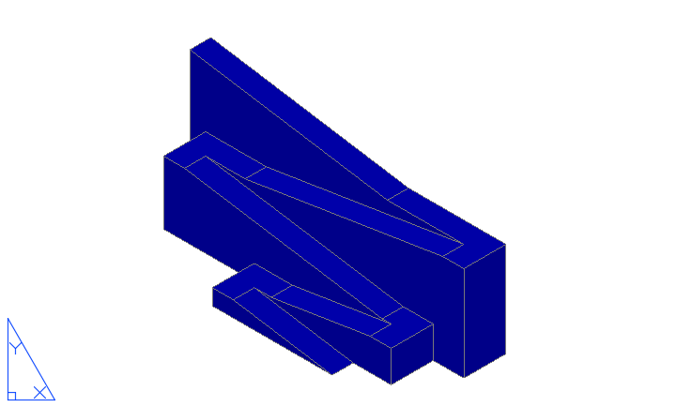
Εικόνα 2.18: Τρισδιάστατη απεικόνιση δρόμου της εκμετάλλευσης 69⁰ .

2.4.2 Δρόμος στην εκμετάλλευση κλίσης πρανούς 75^{ο}
Η εικόνα 2.19 παρουσιάζει την τρισδιάστατη μορφή του λατομείου με τον δρόμο προσπέλασης στην τελική του φάση. Στη συνέχεια στην εικόνα 2.20 και 2.21 παρουσιάζεται η διαστασιολογημένη κάτοψη και η πλάγια όψη του λατομείου ενώ τέλος στην εικόνα 2.22 γίνεται εμφανής η μορφολογία του δρόμου μέσα από την τρισδιάστατη του απεικόνιση.
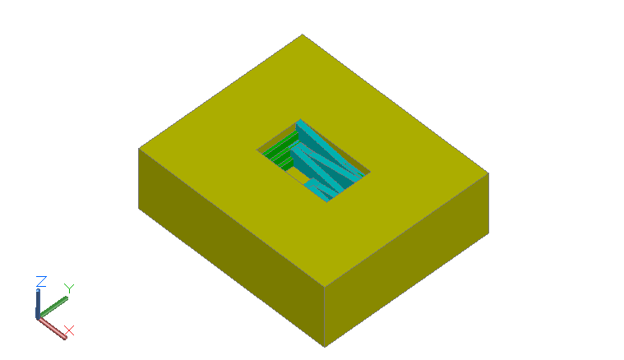
Εικόνα 2.19: Εκμετάλλευση 75^{ο} , κατά το στάδιο εγκατάλειψης του κοιτάσματος, με παρουσία του δρόμου προσπέλασης.

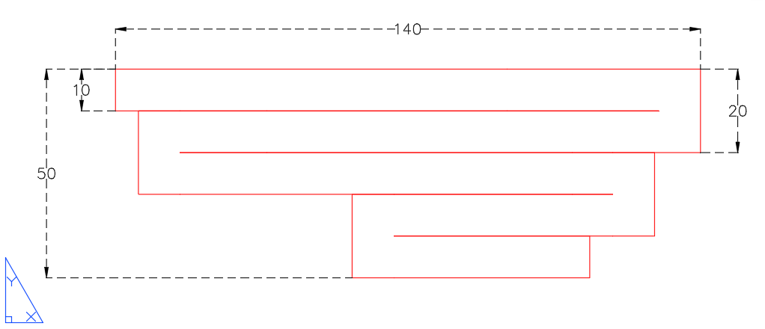
Εικόνα 2.20: Εκμετάλλευση 75^{ο} . Κάτοψη δρόμου.(Πάνω αριστερά βρίσκεται το σημείο εισόδου στο λατομείο). Οι διαστάσεις είναι σε μέτρα (m).

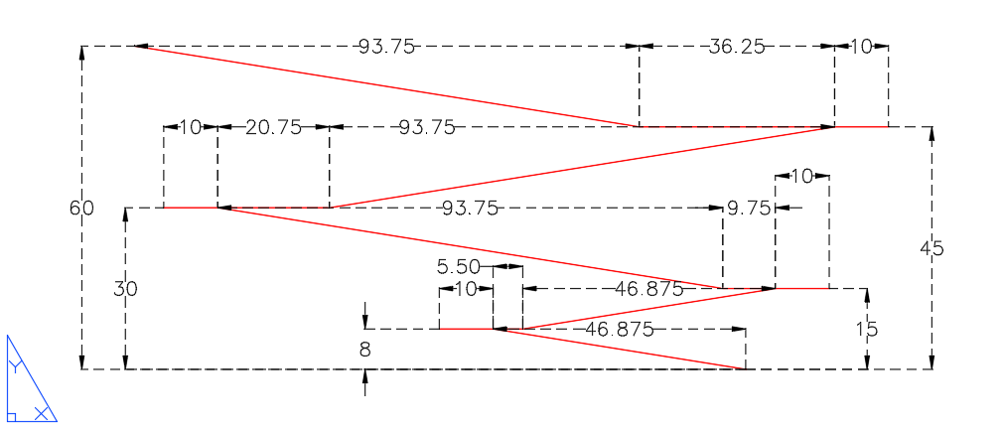
Εικόνα 2.21: Εκμετάλλευση 75⁰. Πλάγια όψη για την εμφάνιση της γεωμετρίας του δρόμου. Οι διαστάσεις είναι σε μέτρα (m).

Επεξήγηση της μορφής του δρόμου
Στην εκμετάλλευση των 75^{ο} παρατηρείται η ίδια γεωμετρία συγκριτικά με την εκμετάλλευση των 69^{ο} . Η διαφορά στις δυο εκμεταλλεύσεις έγκειται στο ότι οι βαθμίδες κατά την εξόφληση της εκμετάλλευσης έχουν 2 μέτρα διαφορά, το οποίο αποτελεί και τον λόγο για την διαφορά στην κλίση. Πιο συγκεκριμένα στις 75^{ο} το πλάτος της βαθμίδας είναι 5,5m σε αντίθεση με τα 7,5m στην περίπτωση των 69^{ο}. Κατά συνέπεια οι μόνες διαφορές όπως φαίνονται και στο σχεδιαστικό κομμάτι βρίσκονται στα μήκη των ευθειών.
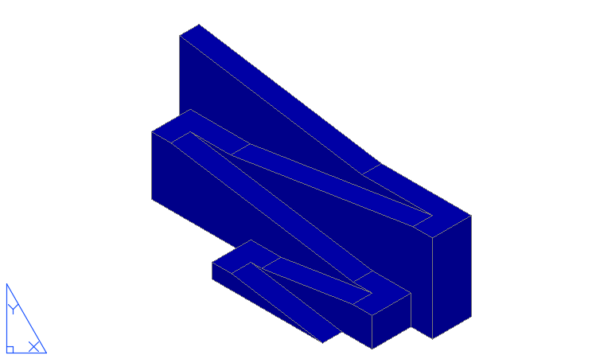
Εικόνα 2.22: Τρισδιάστατη απεικόνιση δρόμου της εκμετάλλευσης 75^{ο}

2.4.3 Δρόμος στην εκμετάλλευση κλίσης πρανούς 79^{ο}
Όπως και στις προηγούμενες εκμεταλλεύσεις, η εικόνα 2.23 παρουσιάζει την τρισδιάστατη μορφή του λατομείου με τον δρόμο προσπέλασης στην τελική του φάση. Στη συνέχεια στην εικόνα 2.24 και 2.25 παρουσιάζεται η διαστασιολογημένη κάτοψη και η πλάγια όψη του λατομείου ενώ τέλος στην εικόνα 2.26 γίνεται εμφανής η μορφολογία του δρόμου μέσα από την τρισδιάστατη του απεικόνιση.
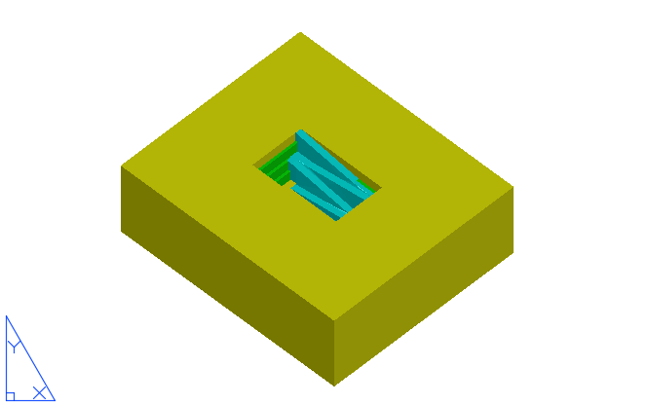
Εικόνα 2.23: Εκμετάλλευση 79^{ο} , κατά το στάδιο εγκατάλειψης του κοιτάσματος, με παρουσία του δρόμου προσπέλασης.

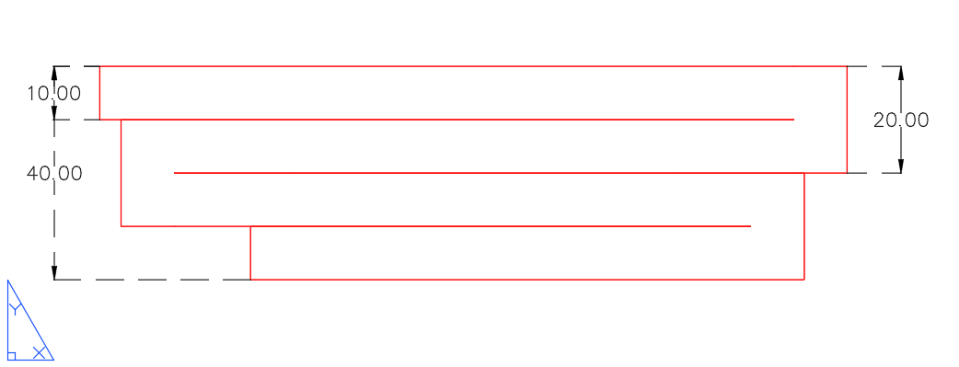
Εικόνα 2.24: Εκμετάλλευση 79^{ο}. Κάτοψη δρόμου(Πάνω αριστερά βρίσκεται το σημείο εισόδου στο λατομείο). Οι διαστάσεις είναι σε μέτρα (m)
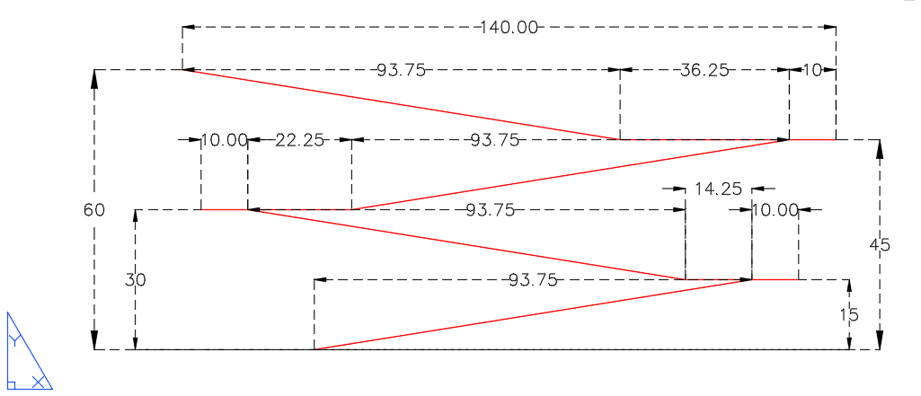
Εικόνα 2.25: Εκμετάλλευση 79^{ο} . Πλάγια όψη για την εμφάνιση της γεωμετρίας του δρόμου. Οι διαστάσεις είναι σε μέτρα (m).

Επεξήγηση της μορφής του δρόμου
Η περίπτωση των 79^{ο} διαφέρει από τις προηγούμενες δυο από γεωμετρικής άποψης. Αυτό οφείλεται στο ότι το πλάτος των βαθμίδων είναι 4 μέτρα. Παρατηρείται ότι το πλάτος της πλατείας (καθώς και το μήκος) είναι μεγαλύτερο από τις 2 προηγούμενες περιπτώσεις ενώ αντίστοιχα, σε κάθε υψόμετρο οι ευθείες που παρατηρούνται είναι μεγαλύτερες καθώς πρακτικά έχει προστεθεί σε αυτές το πλάτος των βαθμίδων που έχει «μειωθεί» συγκριτικά με τις κλίσεις 69^{ο} / 75^{ο}. Αποτέλεσμα αυτού είναι στο y=15m να υπάρχει το απαραίτητο μήκος των 93,75m έτσι ώστε να κατέβει ο δρόμος κατευθείαν στην πλατεία του λατομείου.

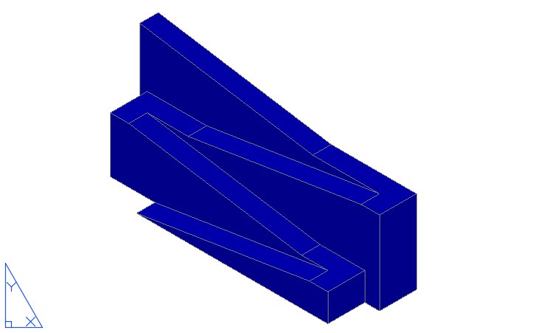
Εικόνα 2.26: Τρισδιάστατη απεικόνιση δρόμου της εκμετάλλευσης 79^{ο}.

2.4.4 Δρόμος στην εκμετάλλευση της μέγιστης κλίσης πρανούς 90^{ο}

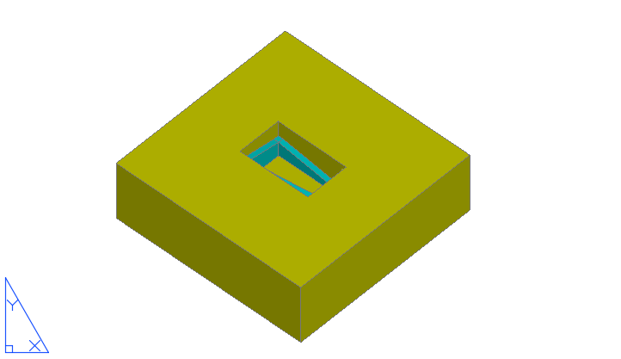
Εικόνα 2.27: Εκμετάλλευση 90^{ο}, κατά το στάδιο εγκατάλειψης του κοιτάσματος, με παρουσία του δρόμου προσπέλασης.

Στην περίπτωση των 90^{ο}, επιλέχτηκε ο δρόμος να βρίσκεται περιμετρικά του λατομείου. Οι λόγοι που οδήγησαν σε αυτή την απόφαση ήταν:
- Η απουσία βαθμίδων: Πιο συγκεκριμένα, μια από τις παραδοχές που πάρθηκαν για το σχεδιασμό ήταν η ένωση του δρόμου με μια βαθμίδα, ενώ όπως είναι προφανές δεν υπάρχουν βαθμίδες στην συγκεκριμένη περίπτωση. Για να μην δημιουργηθεί σύγχυση ως προς τον τρόπο εκμετάλλευσης, αξίζει να αναφερθεί ότι τα στάδια της εκμετάλλευσης εξακολουθούν να έχουν «βήμα» αυτό των 7,5m. Ωστόσο όπως έχει αναφερθεί, κατά την εξόφληση, θα πρέπει η μόνη πρόσβαση προς κάθε βαθμίδα να είναι η στροφή του δρόμου. Εφόσον δεν θα υπάρχουν βαθμίδες, δεν υπάρχει και λόγος ο δρόμος να ακολουθήσει το πρότυπο των υπόλοιπων περιπτώσεων.
- Εφόσον ακυρώθηκε μια από τις παραδοχές σχεδιάστηκαν δυο δρόμοι. Ένας στα πρότυπα των προηγούμενων εκμεταλλεύσεων και ένας περιμετρικά, εντός του λατομείου. Έπειτα από την εύρεση του απολήψιμου όγκου και στις δυο περιπτώσεις, φάνηκε ότι στον δρόμο που βρίσκεται περιμετρικά εντός του λατομείου αφήνεται σημαντικά μεγαλύτερος όγκος προς εκμετάλλευση. Αυτό μάλιστα βοηθάει στην απόδειξη της αρχικής υπόθεσης της έρευνας.

Επεξήγηση της μορφής του δρόμου
Όπως συνέβη στις προηγούμενες περιπτώσεις, έτσι και σε αυτή των 90^{ο}, έγινε η προσπάθεια για την πλήρη εκμετάλλευση της κλίσης του δρόμου. Κατά συνέπεια για κάθε 100m, ο δρόμος θα βρίσκεται 16m πιο χαμηλά στον άξονα Υ. Πιο συγκεκριμένα το σκεπτικό που ακολουθήθηκε ήταν ότι χρειαζόμαστε για στροφή 90^{ο}, 10m πλάτος δρόμου για να γίνει η στροφή σε αντίθεση με τα 20m που απαιτήθηκαν για επί τόπου στροφές (180^{ο}) στις άλλες περιπτώσεις.
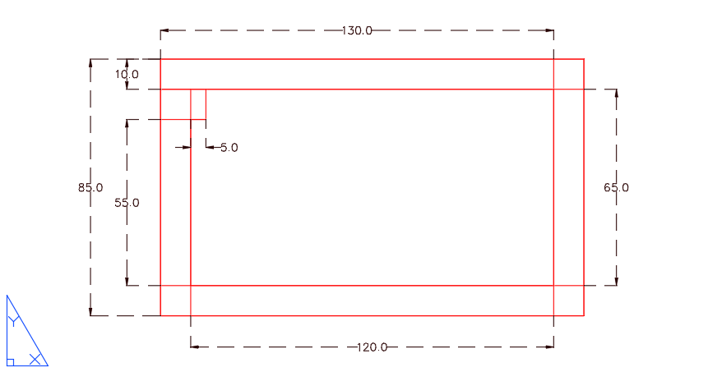
Εικόνα 2.28: Εκμετάλλευση 90⁰ . Κάτοψη δρόμου (Πάνω αριστερά βρίσκεται το σημείο εισόδου στο λατομείο). Οι διαστάσεις είναι σε μέτρα (m).

Έτσι, η κάθοδος θα πραγματοποιηθεί για μετακίνηση στον άξονα Χ αντίστοιχη των 130m. Άρα από τα 60m – και έστω ότι 0m στον άξονα Υ θεωρείται η πλατεία της εκμετάλλευσης- θα βρεθούμε στα 39,2m εφόσον θα έχει γίνει κάθοδος 20,8m. Αυτό φαίνεται καλύτερα στην εικόνα 2.29.
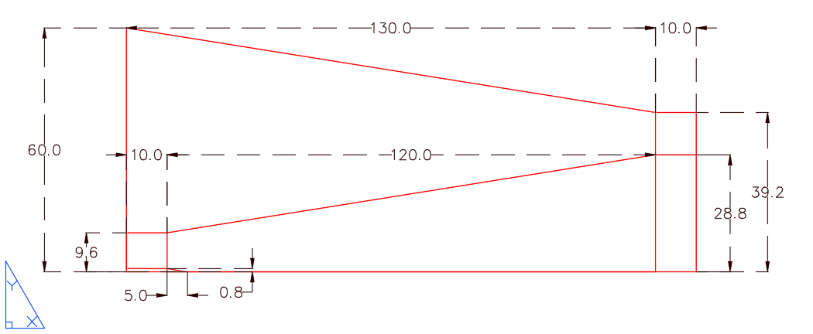
Εικόνα 2.29: Εκμετάλλευση 90⁰ . Πλάγια όψη (Β’Β) για την εμφάνιση της γεωμετρίας του δρόμου. Οι διαστάσεις είναι σε μέτρα (m).

Έπειτα, στην μικρή πλευρά του λατομείο το μήκος είναι 85m. Από αυτά, τα 10m ήδη έχουν χρησιμοποιηθεί για την μια στροφή ενώ θα χρειαστούν άλλα 10m για την επόμενη. Τα διαθέσιμα προς εκμετάλλευση για τον δρόμο μέτρα είναι 65m και η κάθοδος θα γίνει για 10,4m φτάνοντας έτσι τα 28,8m όπως φαίνεται στις εικόνες 2.29 και 2.30.
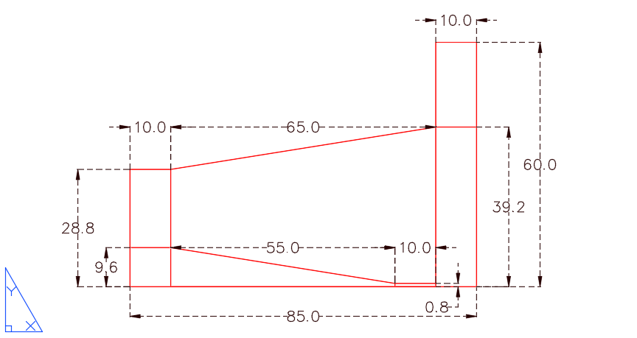
Εικόνα 2.30: Εκμετάλλευση 90⁰ . Πλάγια όψη (ΑΆ)για την εμφάνιση της γεωμετρίας του δρόμου. Οι διαστάσεις είναι σε μέτρα (m).

Συνεχίζοντας στην πλευρά των 140m με το ίδιο σκεπτικό και εφόσον αφαιρεθούν 20m για τις δυο απαιτούμενες στροφές το μήκος του δρόμου είναι 120m, ενώ το υψόμετρο στο οποίο θα βρίσκεται η δεύτερη απ’ αυτές τις στροφές είναι αυτό των 9,6m όπως φαίνεται στην εικόνα 2.29. Εν συνεχεία, για άλλη μια φορά θέλοντας να εκμεταλλευτεί η μέγιστη ορισμένη κλίση (16%) και αν θεωρηθεί δεδομένο ότι οι στροφές είναι δυο, ενώ η μια θα μπορούσε να χρησιμοποιηθεί ως είσοδος στην πλατεία παρατηρείται ότι η προχώρηση 55m με 16% κλίση καταλήγει στο υψόμετρο των 0,8 μέτρων.
Παρόλο που τέτοια μεγέθη, όπως έχει αναφερθεί για όλες τις εκμεταλλεύσεις, δεν είναι τόσο εύκολα πραγματοποιήσιμα τόσο στην κοπή, όσο και στο νόημα ύπαρξης, έχοντας αναλάβει την σχεδίαση των κοιτασμάτων αυτών, οφείλουν οι πράξεις να είναι ακριβείς. Κατά συνέπεια, κι ενώ το υψόμετρο είναι 80cm πάνω από το έδαφος της πλατείας του λατομείου, θα πρέπει να υπάρξει η ανάλογη καθοδική μετατόπιση, κλίσης 16%. Εφαρμόζοντας για μια ακόμα φορά την απλή μέθοδο των τριών, το μήκος του δρόμου αυτού θα είναι 5 μέτρα.
Παρακάτω φαίνεται στις εικόνες 2.31 και 2.32 η τρισδιάστατη απεικόνιση του δρόμου. Ο δρόμος αυτός έχει τελείως διαφορετική μορφολογία από τους τρεις προηγούμενους. Αυτό οφείλεται κυρίως σε δυο λόγους. Αρχικά αποτέλεσε απόρροια της περιέργειας στο κατά πόσο η απουσία βαθμίδων θα μπορούσε να μας δώσει περισσότερα πλεονεκτήματα. Έπειτα, εφόσον σχεδιάστηκαν και οι δυο δρόμοι όπως αναφέρθηκε προηγουμένως –αυτός, καθώς και ένας ίδιου τύπου με αυτούς των προηγούμενων εκμεταλλεύσεων- φάνηκε ότι στον δεύτερο υπάρχει μεγαλύτερη σπατάλη υλικού και θεωρήθηκε ασύμφορος. Αυτό βέβαια είναι και προφανές καθώς στον δρόμο που επιλέχθηκε, για κάθε στροφή δεν υπάρχει κάποια αναγκαστική σπατάλη μαρμάρου ενώ στην δρόμο που απορρίφθηκε, σε κάθε στροφή, αυτή διπλασιαζόταν και εκ πρώτης όψεως είναι φανερό ότι θα χανόταν τουλάχιστον τέσσερις φορές ο όγκος της μισής στροφής, δηλαδή (4x10x10xύψος που βρίσκεται η στροφή).
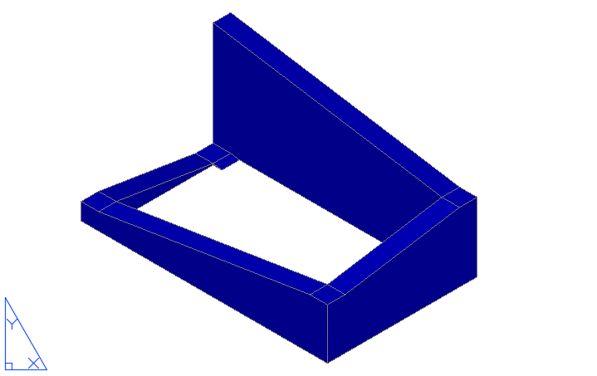
Εικόνα 2.31: Τρισδιάστατη απεικόνιση του δρόμου της εκμετάλλευσης 90^{ο} . (1^{η} οπτική γωνία)

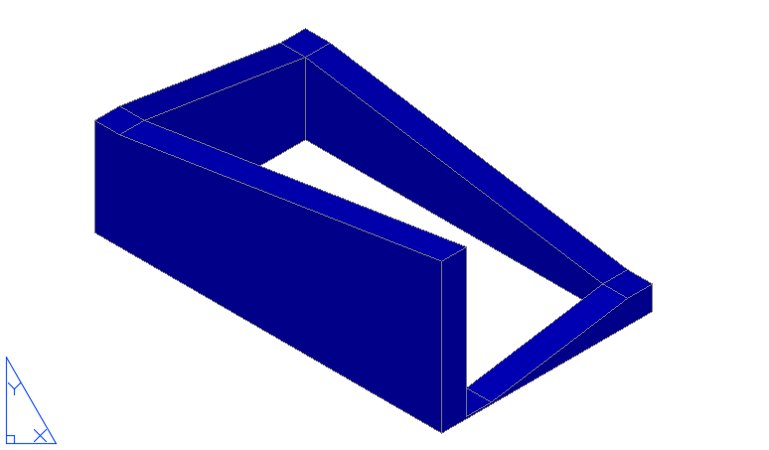
Εικόνα 2.32: Τρισδιάστατη απεικόνιση του δρόμου της εκμετάλλευσης 90^{ο} . (2^{η} οπτική γωνία)

Έχοντας καταλήξει με τον σχεδιασμό των εκμεταλλεύσεων, σε επόμενη φάση μετρούνται οι όγκοι των στοιχείων ενδιαφέροντος κάθε εκμετάλλευσης. Στο πίνακα που ακολουθεί περιέχονται οι όγκοι των δρόμων, των τελικών πρανών και ο συνολικός όγκος αυτών των δύο όπως αυτά συνυπάρχουν εντός κάθε εκμετάλλευσης.

Κλίση εκμετάλλευσης | Όγκος δρόμου (m³) | Όγκος πρανούς (m³) | Όγκος δρόμου και πρανούς (m³)
69^{ο} | 155.175 | 256.500 | 289.661
75^{ο} | 156.412 | 197.340 | 250.206
79^{ο} | 160.714 | 148.560 | 210.308
90^{ο} | 120.340 | 0 | 120.340
Πίνακας 2.1. Παραμένοντες όγκοι κατά την εξόφληση

Διευκρινίζεται ότι το απλό άθροισμα των όγκων του δρόμου και του πρανούς δεν ισούται με την τιμή της 4^{ης} στήλης του παραπάνω πίνακα επειδή ο όγκος του πρώτου στοιχείου παρεμβάλλεται στον όγκο του δεύτερου. Επίσης γίνεται εύκολα αντιληπτή η σημαντικότητα του συγκεκριμένου όγκου επειδή ουσιαστικά αποτελεί τον μη απολήψιμο όγκο της εκμετάλλευσης (παραμένον υλικό). Η μεταβολή του παραμένοντος υλικού κάθε περίπτωσης αναπαρίσταται γραφικά από το διάγραμμα που ακολουθεί.

Διάγραμμα 2.1. Μεταβολή παραμένοντος όγκου ανά γωνία κλίσης πρανών εκμετάλλευσης.

Στη συνέχεια, μετρούνται οι όγκοι που εκμεταλλεύονται ανά περίπτωση και φαίνονται στον πίνακα 2.2:

Κλίση εκμετάλλευσης | Όγκος απολήψιμου υλικού(m³)
69^{ο} | 424.339
75^{ο} | 463.794
79^{ο} | 503.692
90^{ο} | 593.660
Πίνακας 2.2. Όγκος απολήψιμου υλικού σε σχέση με την κλίση εκμετάλλευσης

Παρακάτω παρουσιάζεται στον πίνακα 2.3, καθώς και στο διάγραμμα 2.2, το ποσοστό αποληψιμότητας σε κάθε μια περίπτωση λατομείου. Όπως έχει αναφερθεί στους ορισμούς του Κεφαλαίου 1 ως αποληψιμότητα του 1^{ου} είδους κοιτάσματος ορίζεται ο λόγος του όγκου του εξορυσσόμενου μάρμαρου, προς το συνολικό όγκο του κοιτάσματος μαρμάρου που βρίσκεται εντός των ορίων ενός λατομείου. Εάν εμφανιστεί αυτός ο λόγος σε ποσοστό, τότε μας δίνει τα παρουσιαζόμενα αποτελέσματα του πίνακα 2.2. Είναι εμφανές λοιπόν ότι όσο η κλίση του πρανούς αυξάνεται, τόσο αυξάνεται (περίπου γραμμικά) και η αποληψιμότητα και συνεπώς μειώνονται οι απώλειες κοιτάσματος που μπορεί να εκμεταλλευθεί. Μπορεί να παρατηρηθεί ότι στην περίπτωση κλίσης πρανούς εκμετάλλευσης τις 90^{ο} η αποληψιμότητα φτάνει το 83,15%, ποσοστό που θα μπορούσε να είναι αρκετά μεγαλύτερο σε λατομεία μεγαλύτερου μεγέθους και διαφορετική αναλογία όγκου δρόμου/συνολικό όγκο λατομείου. Είναι το γεγονός ότι στο λατομείο των 69^{ο}, που βρίσκεται και εντός των ορίων που θέτουν τα άρθρα 83 και 84 του ΚΜΛΕ (YA2223 ΦEK122714/06/11), μένει ανεκμετάλλευτο ποσοστό μεγαλύτερο από το 40% του κοιτάσματος μαρμάρου.

Κλίση εκμετάλλευσης | Ποσοστό αποληψιμότητας (%)
69^{ο} | 59,43
75^{ο} | 64,96
79^{ο} | 70,55
90^{ο} | 83,15
Πίνακας 2.3. Ποσοστό αποληψιμότητας συναρτήσει της κλίσης του λατομείου.
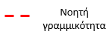
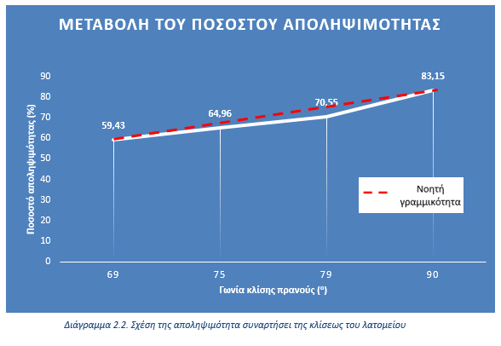

Κεφάλαιο 3: Σχεδιασμός διαδικασιών παραγωγής

3.1 Εισαγωγή
Σε αυτό το κεφάλαιο εντάσσεται το σύνολο των διαδικασιών για την εξόρυξη, την μεταφορά και την απόθεση των πάγκων του μαρμάρου, καθώς και όλες οι απαιτούμενες προπαρασκευαστικές εργασίες. Θα αναλυθούν τα κριτήρια επιλογής του κατάλληλου εξοπλισμού ενώ θα γίνει και λεπτομερής ανάλυση του προγράμματος λειτουργίας του εργοταξίου μέχρι το στάδιο της εξόφλησης. Σε αυτήν την παράγραφο συμπεριλαμβάνονται οι υπολογισμοί του χρόνου ζωής του λατομείου, η ετήσια παραγωγή, οι διαστάσεις των εξορυσσόμενων πάγκων καθώς και θέματα που αφορούν τα κόστη λειτουργίας του εργοταξίου. Οι υπολογισμοί αυτοί θα γίνουν 4 φορές, μια για κάθε τελική κλίση εκμετάλλευσης με απώτερο σκοπό την επιλογή του βέλτιστου – από οικονομικής απόψεως – τελικού σχεδιασμού.
Για να είναι αντικειμενική η σύγκριση των εκμεταλλεύσεων θα πρέπει να βασίζεται σε κάποιες θεωρήσεις που θα είναι κοινές για τις τέσσερις περιπτώσεις σχεδιασμού που θεωρήθηκαν στο προηγούμενο κεφάλαιο, για να εξαλειφθούν πιθανές διαφοροποιήσεις στα κόστη. Επίσης, λαμβάνονται κάποιες παραδοχές με σκοπό να απομονωθεί μόνο η επίδραση του παράγοντα της μεταβολής της κλίσης πρανούς. Οι παραδοχές αυτές είναι:
- Προκαθορισμένη ετήσια παραγωγή, κοινή για όλες τις περιπτώσεις
- Ίδιοι τύποι μηχανημάτων σε όλα τα στάδια παραγωγής καθώς και ίδιο αριθμό των μηχανημάτων
- Δεν υπάρχουν ασυνέχειες ή οικογένειες ασυνεχειών, καρστικές ζώνες ή ζώνες αποσάθρωσης και διάβρωσης δυσμενούς κλίσης και θέσης στη μελετώμενη περιοχή, ώστε να μην επηρεάζεται η ασφάλεια του σχεδιασμού των πρανών από αυτές.
- Στο σύνολό του, το σώμα του κοιτάσματος δεν παρουσιάζει χρωματικές -και κατ’ επέκταση εμπορικές- διαφοροποιήσεις, με αποτέλεσμα όλα τα εξορυσσόμενα ογκομάρμαρα να έχουν την ίδια εμπορική αξία.
- Οι τιμές των μηχανημάτων που χρησιμοποιούνται στους υπολογισμούς, αποτελούν προσεγγιστικές θεωρήσεις αντίστοιχων μηχανημάτων που μπορεί να βρεθούν είτε σε εργασίες της σχολής είτε από αγγελίες μεταχειρισμένων (και φυσικά επαύξηση των τιμών αυτών) μηχανημάτων από το διαδίκτυο. Άλλωστε οι τιμές των εταιρειών δεν είναι ευρέως γνωστές δεδομένου ότι εξαρτώνται από διάφορους παράγοντες όπως την ποσότητα και την συχνότητα των παραγγελιών. Εφόσον χρησιμοποιούνται τα ίδια μηχανήματα και στις 4 εκμεταλλεύσεις, οι αποκλίσεις από την πραγματικότητα είναι κοινές, με αποτέλεσμα να μην επηρεάζουν τα εξαγόμενα αποτελέσματα.

3.2 Ορισμός χαρακτηριστικών εξορυσσόμενων ογκομαρμάρων (μπλοκ)
Σε κάθε μελετώμενη περίπτωση το ύψος των βαθμίδων στο στάδιο εξόφλησης είναι 15 μέτρα. Αυτό το ύψος θεωρείται μεγάλο για μια «φέτα» μαρμάρου αποκομμένη από το μητρικό πέτρωμα με συρματοκοπή καθώς καθιστά δύσκολη την ανατροπή και τη διαχείρισή της. Αυτός είναι ο λόγος που κατά τη διάρκεια λειτουργίας της εκμετάλλευσης το ύψος των βαθμίδων εξόρυξης χωρίζεται στη μέση. Δηλαδή το ύψος των βαθμίδων σε μία τυχαία φάση θα έχει ύψος 7,5m. Έτσι οι διαστάσεις της αποκοπτόμενης φέτας επιλέγονται να είναι 7,5m x 3m x 1,5m, όπως παρουσιάζονται στην παρακάτω εικόνα 3.1.
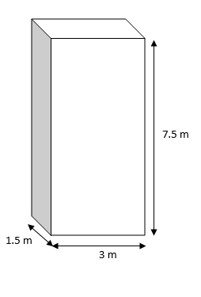
Εικόνα 3.1: Διαστάσεις αρχικού αποκοπτόμενου μπλοκ.

Κατόπιν της αρχικής αποκοπής «κολώνας» από το μέτωπο, κόβεται περαιτέρω σε δύο επιμέρους ορθογωνικά πρισματικά τεμάχια, με τη χρήση συρματοκοπής, για ευκολότερη μεταφορά. Τα δύο μπλοκ που προκύπτουν θα έχουν διαστάσεις
4m x 3m x 1,5m και 3,5m x 3m x 1,5m, όπως φαίνεται στην παρακάτω εικόνα 3.2. Αξίζει να αναφερθεί ότι εφόσον τα ογκομάρμαρα αποκομισθούν από το λατομείο, ανάλογα με τον εξοπλισμό θα χρειαστούν επιπλέον κοπές για να είναι επεξεργάσιμα, με το τελικό προϊόν να είναι πλάκες συνήθως πάχους έως 2cm. Αυτό είναι όμως ένα κομμάτι που δεν θα εξεταστεί στην παρούσα διπλωματική καθώς απομακρύνεται από το ζητούμενο, το οποίο απαιτεί μόνο την σύγκριση των τεσσάρων λατομείων.
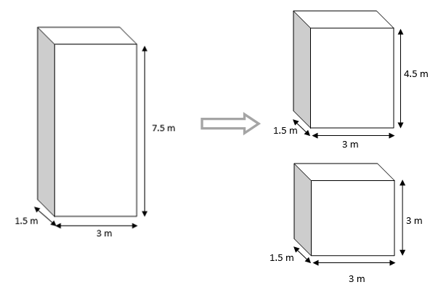
Εικόνα 3.2: Επιμέρους κοπή αρχικής κολώνας σε 2 πρισματικά ογκοτεμάχια (μπλοκ).

3.3 Αρχική αποκοπή και ανατροπή πάγκου
Η εκμετάλλευση ξεκινάει με την αποκοπή του επιλεγμένου όγκου μαρμάρου από το υπόλοιπο πρανές. Για την κοπή μαρμάρου γίνεται χρήση μονάδων συρματοκοπής ή αλυσοπρίονου υπαίθριων. Στις εξεταζόμενες εκμεταλλεύσεις επιλέγεται για την αποκοπή των μπλοκ συνδυασμός των δύο μηχανημάτων.
Συγκεκριμένα, για τις κοπές των πάγκων, κολώνων και μπλοκς επιλέγονται 3 μονάδες συρματοκοπής TD-45 της Pellegriniγια την οριζόντια κοπή. Η δυνατότητα κοπής των μηχανημάτων είναι 5m²/hr και το λειτουργικό τους κόστος είναι 1€/m² (για συντήρηση και αλλαγή αδαμαντοφόρων κοπτικών άκρων). Το κόστος κτήσης του καθενός από τα τρία μηχανήματα είναι κατ’ εκτίμηση 26.000 € ενώ απαιτείται γεννήτρια ισχύος 240 KVA για τη λειτουργία των μηχανημάτων, με εκτιμώμενο κόστος τις 27.000 €.
Με βάση τα ανωτέρω δεδομένα υπολογίζεται ο χρόνος κοπής για κάθε μπλοκ:
$$Χρόνος αποκοπής=\frac{7,5*1,5m^{2}}{5{m^{2}}/{hr}}+\frac{7,5*3m^{2} }{{5m^{2}}/{hr}}+\frac{1,5*3m^{2}}{{5m^{2}}/{hr}}=7.65 hr \sim 8 hr$$
Αφότου γίνει η κοπή, σειρά έχει η ανατροπή του ογκομαρμάρου. Για να αποφευχθεί ο θρυμματισμός του μαρμάρου κατά την πτώση του τοποθετούνται άγονα φερτά υλικά στο σημείο που θα πέσει, για να ελαττωθεί η ισχύς της πρόσκρουσης. Για την μεταφορά των μπλοκς και των αγόνων χρησιμοποιείται ελαστιχοφόρος φορτωτής CAT 992D. Στη συνέχεια, το ίδιο μηχάνημα αξιοποιείται και για την φόρτωση των μπλοκ στα dumper με πιρούνια (fork lifts) όπως θα αναφερθεί παρακάτω.
Για την ανατροπή του ογκομαρμάρου χρησιμοποιείται ο εκσκαφέας CAT 320D με εκτιμώμενο κόστος κτήσης τις 160.000 €. Για να ανατραπεί το μπλοκ ο εκσκαφέας τοποθετείται στην άνω βαθμίδα και σπρώχνει με αργό ρυθμό το άνω μέρος του μπλοκ μέχρι αυτό να ανατραπεί..
Μετά την αποκοπή του αρχικού όγκου και την ανατροπή του ακολουθεί ακόμα μία κοπή για τη διαμόρφωσή του σε δύο επιμέρους μικρότερα μπλοκ. Αυτή η κοπή πραγματοποιείται από το μηχάνημα συρματοκοπής TD-45 που βρίσκεται στο ίδιο επίπεδο με το μπλοκ. Ο χρόνος κοπής για τον διαχωρισμό των μπλοκ είναι ο εξής:

$$Χρόνος κοπής-διαχωρισμού=\frac{1,5*3m^{2}}{{5m^{2}}/{hr}}=0,9 hr ή 54 min \sim 1 hr$$

Άρα, με βάση τα παραπάνω η κοπή και η διαμόρφωση ενός μπλοκ διαρκεί περίπου εννέα ώρες. Να σημειωθεί ότι δεν είναι απαραίτητος περιορισμός η κοπή ενός μπλοκ κάθε φορά, καθώς μπορεί να γίνει σχεδιασμός για κοπή περισσότερων μπλοκ ταυτόχρονα (εικόνα 3.3).
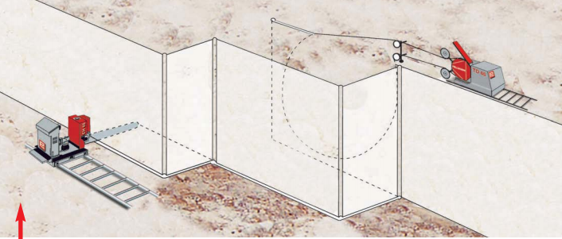
Εικόνα 3.3: Συρματοκοπή κόβει την κάθετη πλευρά ενώ μονάδα αλυσοπρίονου έχει ξεκινήσει την οριζόντια κοπή του επόμενου μπλοκ. Στην περίπτωση που μελετάμε και η οριζόντια κοπή γίνεται με συρματοκοπή.

3.4 Φόρτωση και μεταφορά
Επόμενη διαδικασία είναι η φόρτωση και η μεταφορά των μπλοκ μαρμάρου από το μέτωπο της εκμετάλλευσης.
Όπως αναφέρθηκε στο προηγούμενο κεφάλαιο, για την φόρτωση των μπλοκ χρησιμοποιείται ο φορτωτής CAT 992D wheel loader με εκτιμώμενο κόστος κτήσης τις 550.000 €. Συγκεκριμένα, για την μεταφορά αγόνων υλικών προσαρμόζεται κάδος (bucket) και για τη μεταχείριση των μπλοκ προσαρμόζεται πιρούνα (fork). Τα εξαρτήματα επιλέγονται να έχουν τις κατάλληλες διαστάσεις για τις εργασίες που καλούνται να διεκπεραιώσουν.
Για τη μεταφορά τους τα μπλοκ φορτώνονται σε φορτηγό CAT–773E με διαστάσεις καρότσας 6,4 x 3,9 x 1,8(m) και εκτιμώμενο κόστος κτήσης τις 450.000 €.
Το συγκεκριμένο φορτηγό λειτουργεί με 99.3t ενώ έχει απόβαρο 30.2t (σασί) + 9.2t (σώμα) = 39,4t. Αυτό σημαίνει ότι το καθαρό βάρος που μπορεί να σηκώσει είναι 99,3t – 39,4t = 59,9t. Το μεγαλύτερο μπλοκ που καλείται να σηκώσει έχει διαστάσεις 4m x 3m x 1,5m, δηλαδή όγκο ίσο με 18m³. Συνυπολογίζοντας το ειδικό βάρος του μαρμάρου, ίσο με 2,7 t/m³, στους υπολογισμούς συμπεραίνεται ότι το μεγαλύτερο μπλοκ θα έχει βάρος 50t, δηλαδή μέγεθος μικρότερο από αυτό που το μηχάνημα είναι ικανό να σηκώσει.
Για να γίνει η φόρτωση του μπλοκ, το φορτηγό σηκώνει την καρότσα του και ο φορτωτής σπρώχνει το μπλοκ από πίσω για να το φορτώσει. Στη συνέχεια το φορτηγό μεταφέρει το μπλοκ εκτός λατομείου, ενώ από το σημείο αυτό και μετά, οι διαδικασίες που ακολουθούν, δεν αποτελούν κομμάτι της συγκεκριμένης εργασίας.
Επιλέγεται η χρήση δύο φορτηγών CAT -773E για την ταυτόχρονη μεταφορά δύο μπλοκ, με το κόστος κτήσης να εκτιμάται στις 900.000 €.

3.5 Υπολογισμοί απαιτούμενων χρόνων και αριθμητικοί υπολογισμοί
Στο υποκεφάλαιο αυτό θα αναλυθούν κάποια αριθμητικά δεδομένα που θα χρειαστούν στην οικονομική ανάλυση του λατομείου. Πιο συγκεκριμένα θα βρεθούν οι απαραίτητοι χρόνοι (π.χ. χρόνος μεταφοράς ογκομαρμάρου) αλλά και κάποιοι συντελεστές οι οποίοι είναι απαραίτητοι για να εφαρμοστούν στην πραγματικότητα οι υπολογισμοί. Κάποια από τα δεδομένα προκύπτουν από τις ανάγκες της εργασίας ενώ κάποια άλλα (κυρίως συντελεστές) προέρχονται από εμπειρικά δεδομένα. Πιο συγκεκριμένα:
- Ως αρχικός χρόνος διάνοιξης θεωρείται ο απαιτούμενος χρόνος για την απομάκρυνση των πρώτων μέτρων τους δρόμου σε κάθε εκμετάλλευση με χρήση πριονιού και αγκυρίων όπως αναλύθηκε προηγουμένως.
- Ορίζεται λόγος απόληψης ογκομαρμάρων 100%, θεωρώντας ιδανικό μάρμαρο χωρίς ρωγματώσεις ή χρωματικές διαφορές.
- Από τη θεωρητική παραγωγή όλου του εργοταξίου, είναι πιθανόν να χάνονται χρόνοι λόγω αστάθμητων παραγόντων και κατά συνέπεια θεωρείται ότι το εργοτάξιο λειτουργεί στο 90% της δυνατότητας του οπότε η απόδοση εργοταξίου (n_{εργ}) =0,9
- Για τους ίδιους λόγους θεωρείται συντελεστής μηχανικής διαθεσιμότητας των μηχανημάτων στο 80% της μέγιστης. (n_{μηχ})=0,8
- Ομοίως, η αποδοτικότητα του κινητήρα είναι στο 80% της θεωρητικής. (n_{κιν})=0,8
- Ο συντελεστής επιπλήσματος για κάθε πέτρωμα, μας δείχνει πόσο μεγαλύτερο όγκο θα καταλαμβάνει μια ποσότητα πετρώματος , εφόσον αποκοπεί από το μητρικό πέτρωμα . Συνήθως στο μάρμαρο και κυρίως στην περίπτωση μας - όπου υπάρχει απουσία ασυνεχειών και ρωγματώσεων - ορίζουμε συντελεστή επιπλήσματος ε=1 .
- Ως ωριαία παραγωγή ορίζεται η ποσότητα υλικού που παράγεται σε μία ώρα και έχει μονάδα μέτρησης είτε τα κυβικά μέτρα ανά ώρα (m³/hr) είτε τους τόνους ανά ώρα (t/hr). Αποτελεί βασική πληροφορία για μία εκμετάλλευση που περιγράφει τον δείκτη ικανότητας της παραγωγικής διαδικασίας και χρησιμοποιείται σε πολλούς υπολογισμούς.
- Ως ειδικό βάρος ορίζεται το βάρος του πετρώματος σε μια μονάδα όγκου. Για το μάρμαρο της εργασίας, γ=2,7 t/ m³.
- Για να αποκοπεί ένα μπλοκ διαστάσεων 7,5x3x1,5m³ χρειάζεται 7,65h ενώ αν συμπεριληφθεί και η απόδοση του μηχανήματος (n_{μηχ} =0,85) τότε το ένα μπλοκ χρειάζεται 9 ώρες, και ονομάζεται χρόνος αρχικής κοπής.
- Το μπλοκ αυτό στη συνέχεια τέμνεται στα 2, και η διαδικασία αυτή διαρκεί 0,9h ενώ αν συμπεριληφθεί πάλι το n_{μηχ} χρειάζεται 1,05 δηλαδή 1h3min, και ονομάζεται χρόνος περεταίρω κοπής.
- Ως μέσο μήκος δρομολογίου χρησιμοποιείται το μέγιστο μήκος του εκάστοτε δρόμου σε κάθε περίπτωση (L(m)). Στον παρακάτω πίνακα 3.1 φαίνονται τα δρομολόγια σε κάθε περίπτωση.
Εκμετάλλευση με κλίση πρανούς | Μήκος δρομολογίου (L(m))
69^{ο} | 537
75^{ο} | 532
79^{ο} | 512
90^{ο} | 400
Πίνακας 3.1: Μήκος δρομολόγιο L(m) κατά τις παραδοχές της εργασίας, ανά εκμετάλλευση.

- Αντίσταση κύλισης: w_{r}= 50 Kp/Mp
- Κλίση δρομολογίου: S =16%, και Αντίσταση κλίσης: w_{s} =160 Kp/Mp
- Συντελεστής ταχύτητας φορτωμένου μηχανήματος: n_{al}= 0,75. Η ταχύτητα του φορτηγού μειώνεται κατά 25% όταν αυτό είναι γεμάτο. Κατά συνέπεια στην κάθοδο του προς την πλατεία θα έχει την μέγιστη του ταχύτητα, ενώ στην άνοδο που θα είναι φορτωμένο θα έχει το 75% της μέγιστης.
- Συντελεστής ταχύτητας άδειο: n_{ae} =1
Για τον υπολογισμό της ταχύτητας κίνησης του φορτηγού χρησιμοποιείται ο παρακάτω τύπος:
$$V_{\max{-άδειο}}=\frac{270*n_{κιν}*N_{a}}{W*\left(w_{r}+w_{s}\right)}$$
Όπου Ν_{a} η ιπποδύναμη του φορτηγού CAT 773E. Επίσης, το άδειο φορτηγό έχει βάρος W = 39,4 t

$$V_{\max{-άδειο}}=\frac{270*n_{κιν}*N_{a}}{W_{άδειο φορτ}*\left(w_{r}+w_{s}\right)}=\frac{270*0,8*670}{39,4*\left(50+160\right)}=17,49 {km}/{hr}$$

Όταν φορτώνεται το μεγαλύτερο μπλοκ το φορτηγό έχει βάρος W = 89,4 t

$$V_{\max{-γεμάτο}}=\frac{270*n_{κιν}*N_{a}}{W_{γεμάτο φορτ}*\left(w_{r}+w_{s}\right)}=\frac{270*0,8*670}{89,4*\left(50+160\right)}=7,71 {km}/{hr}$$

Με δεδομένα τις παραπάνω ταχύτητες μπορεί να υπολογιστεί ο χρόνος μεταφοράς των μπλοκ και ο χρόνος επιστροφής τους στο μέτωπο (πίνακας 3.2):

$$t=\frac{Μήκος δρομολογίου}{Ταχύτητα φορτηγού}$$
Κλίση πρανούς | Μήκος δρομολογίου (L(m)) | Χρόνος μεταφοράς άδειο min (V_{άδειο}=17,49 km/hr) | Χρόνος μεταφοράς γεμάτο min (V_{γεμάτο}=7,71 km/hr)
69^{ο} | 537 | 1,84 | 4,20
75^{ο} | 532 | 1,83 | 4,14
79^{ο} | 512 | 1,76 | 3,96
90^{ο} | 400 | 1,37 | 3,06
Πίνακας 3.2: Χρόνοι μετακίνησης και απόθεσης υλικού ανά δεδομένο δρομολόγιο σε κάθε εκμετάλλευση.

Αν θεωρηθεί ότι κατά μέσο όρο απαιτούνται 5min για σταθερούς ελιγμούς και 5min για φόρτωση - απόθεση, τότε ο συνολικός χρόνος μεταφοράς για κάθε περίπτωση διαμορφώνεται ως εξής (πίνακας 3.3):

Κλίση πρανούς | Χρόνος μετακίνησης + απόθεσης σε min | Χρόνος μαζί με ελιγμούς και φόρτωση-απόθεση σε min
69^{ο} | 6,04 | 16,04
75^{ο} | 5,97 | 15,97
79^{ο} | 5,72 | 15,72
90^{ο} | 4,43 | 14,43
Πίνακας 3.3: Τελικοί χρόνοι μετακίνησης και απόθεσης υλικού, στους οποίους έχουν προστεθεί οι ελιγμοί (στις στροφές) καθώς και η φόρτωση και απόθεση του υλικού

Με όλα τα παραπάνω δεδομένα μπορεί πλέον να υπολογιστεί η ωριαία παραγωγή κάθε περίπτωσης. Για τον τελικό υπολογισμό έχουν συμπεριληφθεί οι παρακάτω χρόνοι:
- Χρόνος αρχικής αποκοπής ογκομαρμάρου = 7,65hr ή 459min
- Χρόνος ανατροπής του ογκομαρμάρου = 3min
- Χρόνος περαιτέρω κοπής – διαχωρισμού = 0,9hr ή 54min
- Χρόνος φόρτωσης – απόθεσης του μπλοκ από το φορτηγό = 5min
- Χρόνος σταθερών ελιγμών κατά τη μεταφορά = 5min
Οπότε οι χρόνοι εξόρυξης κάθε περίπτωσης είναι οι εξής:

Κλίση πρανούς | Χρόνος εξόρυξης t_{ολ} σε min | Χρόνος εξόρυξης t_{ολ} σε hr
69^{ο} | 532,04 | 8,86
75^{ο} | 531,97 | 8,86
79^{ο} | 531,72 | 8,86
90^{ο} | 530,43 | 8,84
Πίνακας 3.4: Συνολικοί χρόνοι εξόρυξης ανά μπλοκ.

Αν συμπεριληφθεί και το γεγονός ότι σε κάθε κύκλο εξόρυξης εξάγονται V=33,75 m³ ή W=91,12 t μαρμάρου τότε η ωριαία παραγωγή σε κάθε περίπτωση υπολογίζεται αντίστοιχα, ενώ φαίνεται στον πίνακα 3.5:
$$Q_{hr}=\frac{V}{tολ} ή { Q}_{hr}=\frac{W}{tολ}$$

Κλίση πρανούς | Q_{hr} σε m³/hr | Q_{hr} σε t/hr
69^{ο} | 3,81 | 10,28
75^{ο} | 3,81 | 10,28
79^{ο} | 3,81 | 10,28
90^{ο} | 3,82 | 10,31
Πίνακας 3.5: Ωριαία παραγωγή μαρμάρου

Με βάση τα παραπάνω αποτελέσματα συμπεραίνεται ότι οι διαφορές των κλίσεων των πρανών παρουσιάζουν διαφοροποιήσεις στους χρόνους εξόρυξης και μεταφοράς των μάρμαρων (λόγω της διαφοράς του μήκους δρόμου) οι οποίες όμως θεωρούνται αμελητέες και δεν επηρεάζουν ουσιαστικά την ωριαία παραγωγή κάθε περίπτωσης.

3.6 Χρόνος ζωής
Με τα δεδομένα που έχουν συλλεχθεί μέχρι τώρα, μπορεί πλέον να υπολογιστεί ο χρόνος ζωής του λατομείου για κάθε περίπτωση κλίσης πρανούς. Τα στοιχεία που απαιτούνται είναι:
- Η ωριαία παραγωγή
- Ο εξορύξιμος όγκος μαρμάρου
- Οι ώρες εργασίας εντός του εικοσιτετράωρου
- Οι ημέρες εργασίας εντός του χρόνου
Ο όγκος που εξορύσσεται σε κάθε περίπτωση προκύπτει από τα τρισδιάστατα μοντέλα που δημιουργήθηκαν στο σχεδιαστικό πρόγραμμα του AutoCAD. Υπολογίστηκαν οι εξορυσσόμενοι όγκοι όλων των περιπτώσεων, όπως παρατίθενται παρακάτω, στον πίνακα 3.6, ενώ αναπαρίστανται και γραφικά στο διάγραμμα 3.1. Λαμβάνοντας υπόψιν και το ειδικό βάρος του μαρμάρου ίσο με 2,7 t/m³.
Περίπτωση εκμετάλλευσης – κλίση πρανούς | Εξορυσσόμενος όγκος αποθεμάτων V_{αποθ} (m³) | Εξορυσσόμενο βάρος αποθεμάτων W_{αποθ} (t)
69^{ο} | 424.339 | 1.145.715
75^{ο} | 463.794 | 1.252.243
79^{ο} | 503.692 | 1.359.968
90^{ο} | 593.660 | 1.602.882
Πίνακας 3.6 Εξορυσσόμενο μάρμαρο ανά εκμετάλλευση.

Διάγραμμα 3.1: Εξορυσσόμενος όγκος στην κάθε εκμετάλλευση.
Για τις ώρες και τις ημέρες εργασίας του λατομείου γίνεται μία κοινή θεώρηση για όλες τις περιπτώσεις. Έτσι ορίζεται ότι το εργοτάξιο λειτουργεί 24 ώρες (τρεις οκτάωρες βάρδιες) την ημέρα και 300 ημέρες τον χρόνο. Αξιοποιώντας την ωριαία παράγωγή που υπολογίστηκε στην παράγραφο 3.4 μπορεί πλέον να υπολογιστεί και η ετήσια παραγωγή. Να σημειωθεί ότι χρησιμοποιείται κοινή ωριαία παραγωγή Q_{hr} = 3,82m³/hr εφόσον παρατηρήθηκε ότι η ωριαία παραγωγή δεν επηρεάζεται ουσιαστικά από την κλίση και οι διαφοροποιήσεις είναι αμελητέες.
Με βάση τα παραπάνω το εργοτάξιο λειτουργεί:
$$24 {hr}/{ημέρα}* 300 {ημέρες}/{έτος} = 7.200 {hr}/{έτος}$$
Έτσι η ετήσια παραγωγή είναι:
$$Q_{yr}=3,82 {m^{3}}/{hr} * 7.200 {hr}/{έτος}=27.504 {m^{3}}/{έτος}$$
Αν συμπεριληφθεί κι ο εξορυσσόμενος όγκος μαρμάρου κάθε περίπτωσης, μπορεί πλέον να υπολογιστεί ο χρόνος ζωής του λατομείου για κάθε διαφορετική περίπτωση κλίσης πρανούς:
$$Χρόνος ζωής=V_{αποθ}/Q_{yr}$$
Ο παρακάτω πίνακας περιλαμβάνει το χρόνο ζωής για κάθε περίπτωση, ενώ παρουσιάζεται και σε μορφή διαγράμματος (Διάγραμμα 3.2):
Περίπτωση εκμετάλλευσης – κλίση πρανούς | Χρόνος ζωής λατομείου (yr)
69^{ο} | 15,42
75^{ο} | 16,86
79^{ο} | 18,31
90^{ο} | 21,58
Πίνακας 3.7: Χρόνος ζωής κάθε εκμετάλλευσης.

Διάγραμμα 3.2: Χρόνος ζωής λατομείου σε σχέση με την κλίση πρανούς.

3.7 Κόστη μηχανημάτων και εργαζομένων
Ένα από τα κυριότερα δεδομένα που πρέπει να υπολογιστούν είναι το «στεγνό» μοναδιαίο λειτουργικό κόστος της εκμετάλλευσης (dry OPEX). Για να γίνει αυτό πρέπει να υπολογιστούν όλα κόστη της παραγωγικής διαδικασίας. Σε αυτά περιλαμβάνονται το κόστος κτήσης των μηχανημάτων, το κόστος λειτουργίας τους (καύσιμα, λιπαντικά, συντήρηση), το κόστος των εργαζομένων, λειτουργίας εγκαταστάσεων κ.λπ. Στην παρούσα εργασία υπολογίζεται μόνο το κόστος κτήσης και λειτουργίας του μηχανολογικού εξοπλισμού εξόρυξης-φόρτωσης-αποκόμισης και το κόστος εργασίας.
Τα μηχανήματα που έχουν επιλεχθεί τελικά, μαζί με τα εκτιμώμενα κόστη κτήσης τους είναι τα εξής:
- 3 μονάδες αδαμαντοφόρας συρματοκοπής TD-45 Pellegrini (26.000 €)
- 1 γεννήτρια ισχύος 240 KVA (27.000 €)
- 1 φορτωτή CAT 992-D wheel loader (550.000 €)
- 1 εκσκαφέα CAT 320-D (160.000 €)
- 2 φορτηγά CAT 773E (450.000 €)
- Για τον υπολογισμό της κατανάλωσης των κοπτικών μηχανημάτων χρησιμοποιούνται στοιχεία όπως η ιπποδύναμη και μονάδες κόστους λειτουργίας σε lt/HP/hr. Το μοναδιαίο κόστος τους είναι 1 €/m².
Μηχάνημα | Κόστος | Μηχανήματα Ν | lt/HP/hr | HP | hr/day | hr/yr
Μονάδα TD-45 | 26000 | 3 | 5 €/m² | - | 24 | 7200
Γεννήτρια 240 KVA | 27000 | 1 | 0,2 | 120 | 24 | 7200
992-D loader | 550000 | 1 | 0,2 | 699 | 0,17 | 45,9
320-D | 160000 | 1 | 0,2 | 160 | 0,17 | 45,9
773E | 450000 | 2 | 0,2 | 477 | 0,33 | 89,1
Πίνακας 3.8: Ετήσια χρήση εξοπλισμού

Η απόκτηση των μηχανημάτων γίνεται με δάνειο με επιτόκιο 2,90% και η απόσβεσή τους ορίζεται στα δέκα έτη. Το κόστος ετήσιας απόσβεσης των μηχανημάτων D (€/έτος) υπολογίζεται με τον παρακάτω τύπο:
$$D=C*\frac{{(1+i)}^{y}*i}{{(1+i)}^{y}-1}$$
Όπου C είναι το κόστος κτήσης, i είναι το επιτόκιο και y είναι τα έτη απόσβεσης.
Το κόστος καυσίμων για τη λειτουργία των μηχανημάτων OC (€/έτος) υπολογίζεται χρησιμοποιώντας τον παρακάτω τύπο:
$$OC=N*\left(\frac{\frac{lt}{HP}}{hr}\right)*HP*\left(\frac{hr}{έτος}\right)*CU*\left(\frac{€}{lt}\right)$$
όπου CU είναι ο συντελεστής χρήσης του μηχανήματος ανά ώρα (=0,8).
Το κόστος των λιπαντικών των μηχανημάτων (€/έτος) υπολογίζεται ως εξής:
$$LC=0.25*OC$$
Ακολούθως, το κόστος συντήρησης Μ (€/έτος) υπολογίζεται όπως φαίνεται παρακάτω:
$$M=N*C*MC$$
όπου MC είναι ο συντελεστής συντήρησης, με MC = 0,08 για καινούριο μηχάνημα και MC = 0,16.
Το ετήσιο κόστος είναι το άθροισμα:
$$Cost €/έτος=D+OC+LC+M$$
Μηχάνημα | D | OC | LC | M | €/Έτος
CH60 | 9.097,38 | 129.600,00 | 32.400,00 | 6.240,00 | 177.337,38
Γεννήτρια | 3.149,09 | 207.360,00 | 51.840,00 | 2.160,00 | 264.509,09
992-D loader | 64.148,16 | 7.700,18 | 1.925,05 | 44.000,00 | 117.773,39
320-D | 18.661,28 | 1.762,56 | 440,64 | 12.800,00 | 33.664,48
773E | 104.969,71 | 28.654,56 | 7.163,64 | 72.000,00 | 212.787,44
 |  |  |  | Συνολικό ετήσιο κόστος | 806.072,25
Πίνακας 3.9 Συνολικά ετήσια κόστη εξοπλισμού

Το συνολικό ετήσιο κόστος (όπου έχει δειχθεί αναλυτικά στον πίνακα 3.9) αναφέρεται στα δέκα πρώτα χρόνια κάθε εκμετάλλευσης κατά τα οποία γίνεται απόσβεση των μηχανημάτων. Μετά την πάροδο αυτών των δέκα χρόνων το συνολικό κόστος υπολογίζεται χωρίς το D, δηλαδή όπως φαίνεται παρακάτω, ενώ φαίνεται στον πίνακα 3.10:
$$€/Έτος=OC+LC+M$$

Μηχάνημα | €/έτος
CH60 | 168.240,00
Γεννήτρια | 261.360,00
992-D loader | 53.625,23
320-D | 15.003,20
773E | 107.818,20
Συνολικό ετήσιο κόστος | 606.046,63
Πίνακας 3.10: Κόστη εξοπλισμού μετά την απόσβεση του κόστους κτήσης τους

Οπότε, με βάση τα δεδομένα, μπορεί πλέον να υπολογιστεί το συνολικό κόστος για κάθε εκμετάλλευση (πίνακας 3.11):
Εκμετάλλευση | Χρόνος ζωής (έτη) | Κόστος 10 χρ. € | Κόστος μετά € | Συνολικό κόστος €
69^{ο} | 15,42 | 8.060.722,5 | 3.284.772,73 | 11.345.495,23
75^{ο} | 16,86 | 8.060.722,5 | 4.157.479,89 | 12.218.202,39
79^{ο} | 18,31 | 8.060.722,5 | 5.036.247,50 | 13.096.970,00
90^{ο} | 21,58 | 8.060.722,5 | 7.018.019,98 | 15.078.742,48
Πίνακας 3.11: Συνολικά κόστη εκμετάλλευσης

Στα κόστη της παραγωγική διαδικασίας πρέπει πλέον να συμπεριληφθεί και το ανθρώπινο δυναμικό.
Το προσωπικό που θα στελεχώσει τις εκμεταλλεύσεις ανά περίπτωση δεν θα διαφέρει στις τέσσερις περιπτώσεις δεδομένου ότι δεν αλλάζει η ετήσια παραγωγή αλλά μόνο τα έτη εξόφλησης. Κατά συνέπεια είναι απαραίτητοι για κάθε βάρδια:
- 2 άτομα για πάσης φύσεως εργασίες εντός του λατομείου χωρίς κάποια εξειδίκευση
- 4 χειριστές μηχανημάτων, έναν για το φορτηγό έναν για τον φορτωτή και δύο για να χειρίζονται τις συρματοκοπές και τα πριόνια.
- 1 μηχανικός για τα οχήματα καθώς και για την τυχόν συντήρηση στις συρματοκοπές
- 1 εργοδηγός για να διευθύνει τις εργασίες στον λατομικό χώρο
- 1 μηχανικός ορυκτών πόρων για τον σχεδιασμό των εργασιών καθώς και για αποτροπή/διόρθωση τυχόν προβλημάτων και αστοχιών στις προκαθορισμένες διαδικασίες
- 1 μηχανικός για έλεγχο της ασφάλειας στο λατομικό χώρο του οποίου η παρουσία θα είναι απαραίτητη 2 μέρες τον μήνα λόγω του μικρού αριθμού των εργαζομένων.
Παρακάτω (πίνακας 3.12) παρουσιάζονται οι μισθοί τους σε ετήσια κλίμακα:
Ειδικότητα | Αριθμός | Ετήσιος μισθός/Άτομο | Συνολικός ετήσιος μισθός /Ειδικότητα
Ανειδίκευτοι | 4 | 7.800€ | 31.200€
Χειριστές Μηχανημάτων | 8 | 15.600€ | 124.800€
Μηχανικός Οχημάτων | 2 | 12.000€ | 24.000€
Εργοδηγός | 2 | 16.800€ | 33.600€
Μηχ. Ο. Π. | 2 | 18.000€ | 36.000€
Μηχ. Ασφαλείας | 1 | 4.800€ | 4.800€
Συνολικά Ετήσια Έξοδα μισθοδοσίας |  |  | 254.400€
Πίνακας 3.12: Ετήσια έξοδα για μισθούς εργαζομένων

Άρα, λαμβάνοντας υπόψιν και τα ετήσια έξοδα για τους μισθούς των εργαζομένων, τα συνολικά έξοδα για κάθε εκμετάλλευση διαμορφώνονται ως εξής (πίνακας 3.13):
Εκμετάλλευση | Χρόνος ζωής (έτη) | Συνολικό κόστος μισθοδοσίας € | Συνολικό κόστος εκμετάλλευσης €
69^{ο} | 15,42 | 3.922.848 | 15.268.343,23
75^{ο} | 16,86 | 4.289.184 | 16.507.386,39
79^{ο} | 18,31 | 4.658.064 | 17.755.034,00
90^{ο} | 21,58 | 5.489.952 | 20.568.694,48
Πίνακας 3.13: Συνολικά έξοδα για όλο τον χρόνο ζωής των λατομείων

Μια πλάκα μαρμάρου διαστάσεων 3m X 1.5m X 0.02m έχει συνήθως τιμή που κυμαίνεται από 60€ έως 180€. Κατά συνέπεια, και εφόσον το μπλοκ που χρησιμοποιείται στην εργασία είναι κοινό και για τις τέσσερις περιπτώσεις, μπορεί να υπολογιστεί ότι ένα μπορεί να αποδώσει 375 πλάκες των διαστάσεων που αναφέρθηκαν, ενώ με μια ενδεικτική τιμή, αυτή των 100€, αποδίδει 37.500€. Διαιρώντας σε κάθε εκμετάλλευση τα εκμεταλλεύσιμα κυβικά κάθε εκμετάλλευσης με τα κυβικά του μπλοκ (3375m³)
μπορεί να βρεθεί ο αριθμός των μπλοκ ανά εκμετάλλευση (πίνακας 3.14).

Εκμετάλλευση | Όγκος εκμετάλλευσης | Αριθμός μπλοκ | Αριθμός εμπορεύσιμων μπλοκ (20% απολ.)
69^{ο} | 424,339 | 12.573 | 2.515
75^{ο} | 463,794 | 13.742 | 2.748
79^{ο} | 503,692 | 14.924 | 2.985
90^{ο} | 593,660 | 17.590 | 3.518
Πίνακας 3.14. Αριθμός εξορυγμένων μπλοκ ανά εκμετάλλευση
Στην πραγματικότητα όπως ήδη έχει προαναφερθεί ο συντελεστής απόληψης των υγειών ογκομαρμάρων είναι της τάξης του 5-20%. Αν θεωρηθεί μια μέση αποληψιμότητα (αποληψιμότητα 2^{η}, ως έχει οριστεί στο Κεφ.1) της τάξης του 20% και ο αριθμός αυτός πολλαπλασιαστεί με τον αριθμό των ογκομαρμάρων επί την τιμή πώλησης, οδηγεί στα συνολικά έσοδα σε όλη την διάρκεια την εκμετάλλευσης. Από τα έσοδα αυτά προκύπτει το ετήσιο κέρδος της επιχείρησης, εφόσον αφαιρεθούν τα ετήσια λειτουργικά κόστη και τα κόστη που συνδέονται με τη δέσμευση των κεφαλαίων και αυτών που σχετίζονται με την όλη λειτουργία της επιχείρησης (ενοίκια, φόροι κλπ).
Ενδεικτικά στον Πιν. 3.15 παρουσιάζονται τα συνολικά έσοδα από την πώληση των υγειών ογκομαρμάρων ανάλογα με την κλίση της εκμετάλλευσης. Όπως αναμενόταν με την αύξηση της κλίσης της εκμετάλλευσης τα συνολικά έσοδα αυξάνουν περίπου με γραμμικό τρόπο.

Εκμετάλλευση | Αριθμός εμπορεύσιμων μπλοκ | Έσοδα(€)
69^{ο} | 2.515 | 94.297.400
75^{ο} | 2.748 | 103.065.000
79^{ο} | 2.985 | 111.930.000
90^{ο} | 3.518 | 131.925.000
Πίνακας 3.15. Συνολικά έσοδα σε όλη τη διάρκεια της ζωής του λατομείου σε σχέση με την κλίση της εκμετάλλευσης

Η μεταβολή των συνολικών εσόδων κάθε κλίσης της εκμετάλλευσης αναπαρίσταται γραφικά από το διάγραμμα που ακολουθεί:
Διάγραμμα 3.3:Η μεταβολή του συνολικού κέρδους σε σχέση με την κλίση εκμετάλλευσης

Συμπεράσματα – προτάσεις

Σκοπό της εκπόνησης της συγκεκριμένης διπλωματικής αποτέλεσε η μελέτη της επίδρασης της τελικής κλίσης εκμετάλλευσης στην αποληψιμότητα μαρμάρων. Έχοντας ως αφορμή απτά παραδείγματα του εξωτερικού, με κλίσεις πρανών εκμετάλλευσης σε συμπαγή κοιτάσματα μαρμάρου να φτάνουν τις 90^{ο}, θεωρήθηκε ως η μέγιστη κλίση στα σενάρια που μελετήθηκαν.
Έτσι συγκρίθηκαν τέσσερα λατομεία με κλίσεις πρανών 69^{ο}, 75^{ο}, 79^{ο}, 90^{ο}. Τα λατομεία αυτά σχεδιάστηκαν θεωρώντας ότι έχουν ακριβώς τα ίδια χαρακτηριστικά κοιτάσματος με σκοπό οι προκύπτουσες διαφορές στην αποληψιμότητα ή στις απώλειες κοιτάσματος να οφείλονται μόνο στην επιλογή της τελικής κλίσης εκμετάλλευσης. Θεωρώντας ίδια ετήσια παραγωγή και τον ίδιο μηχανολογικό εξοπλισμό λοιπόν, παρατηρήθηκε ότι μικρής σημασίας παράγοντες επηρέασαν την ωριαία παραγωγή (βλ. Πίνακας 3.5) όπως οι διαφορές στα μήκη των δρόμων προσπέλασης.
Αυτό όμως που κατέδειξε η συγκεκριμένη εργασία ήταν η διαφορά αποληψιμότητας που παρουσίασαν τα τέσσερα λατομεία. Ήταν ήδη σχεδόν λογικό ότι αν από μια εκμετάλλευση (έστω αυτή των 69^{ο}) αφαιρεθούν οι βαθμίδες και ουσιαστικά υφίσταται μια κατάσταση με κατακόρυφα πρανή (ουσιαστικά μια εκμετάλλευση με 90^{ο} γωνία κλίσης πρανούς), θα αυξηθεί η ποσότητα του μάρμαρου που θα εξορυχθεί. Φάνηκε ότι οι διαφορές αποληψιμότητας είναι μεγάλες και επι παραδείγματι αξίζει να αναφερθεί ότι το ποσοστό αποληψιμότητας στην εκμετάλλευση των 69^{ο} βρέθηκε να είναι 59,43% ενώ στην περίπτωση των 90^{ο}, το ποσοστό αυτό ανέβαινε στο 83,15%.
Το λατομείο που αποτέλεσε βάση για τα παραπάνω ευρήματα είχε διαστάσεις 140m x 85m x 60m και η διαφορά στην αποληψιμότητα έφτανε τα 169.000 m³. Είναι σαφές ότι σε ακόμα μεγαλύτερα λατομεία η απώλεια κοιτάσματος θα ήταν ακόμα μεγαλύτερη.

Βιβλιογραφία
- Γεώργιος Εξαδάκτυλος, Εκτίμηση αποθεμάτων και Σχεδιασμός, παραδόσεις μαθήματος Υπαίθριες Εκμεταλλεύσεις, Πολυτεχνείο Κρήτης.
- Μιχαήλ Γαλετάκης, Ορισμοί και βασικές έννοιες επιφανειακών εκμεταλλεύσεων, παραδόσεις μαθήματος Μεταλλευτική Έρευνα, Πολυτεχνείο Κρήτης.
- Στέργιος Θεοδωρίκας(2013) Ορυκτολογία-Πετρολογία, Γραφικές Τέχνες «ΜΕΛΙΣΣΑ».
- Κωνσταντίνος Μόδης, Σοφία Σταματάκη, παραδόσεις μαθήματος Εισαγωγή στη Μεταλλευτική Έρευνα, ΕΜΠ.
- Μιχαήλ Γαλετάκης,2013, Περιγραφή-Επιλογή και υπολογισμός απόδοσης εξοπλισμού, Πολυτεχνείο Κρήτης.
- Εξαδάκτυλος Γεώργιος(2005), Σχεδιασμός συστημάτων υπόγειων έργων για την εκμετάλλευση μεταλλευτικών κοιτασμάτων, Πολυτεχνείο Κρήτης.
- 2ο πανελλήνιο συνέδριο – το ελληνικό μάρμαρο(2000), University Studio Press.
- Κ.Μ.Λ.Ε (2011, αρ. 83, παρ. 2), (2011, αρ. 84, παρ. 1), (2011, αρ. 84, παρ. 2), (2011, αρ. 84, παρ. 5)

Πηγές διαδικτύου
- https://www.e-marmara.gr/102735-oi-chriseis-tou-marmarou-kai-tis-fysikis-petras-html/
- http://www.orykta.gr/ekmetalleusi-emploutismos/ypaithries-epifaniakes-ekmetalleyseis/epifaneiaki-ekmetalleysi-latomikon-orykton
- http://www.pellegrini.net/INGLESE/perforatori_pneumatici_ING.html
- https://www.cat.com/en_IN/news/machine-press-releases/cat-320d-series2hydraulicexcavatorfeaturesnewfuelefficienten.html
- https://www.cat.com/en_US/articles/customer-stories/mining/cat-992d-reachesmilestonefewmachinesachieve.html
- https://www.cat.com/en_IN/products/new/equipment/off-highway-trucks/off-highway-trucks/17637613.html
- https://www.google.com/intl/el/earth/
- Google Earth App
- http://www.marmidicarrara.com/company_profile.html

